Вопросы по станкам Taiyo Koki модели NVGII-12CT.

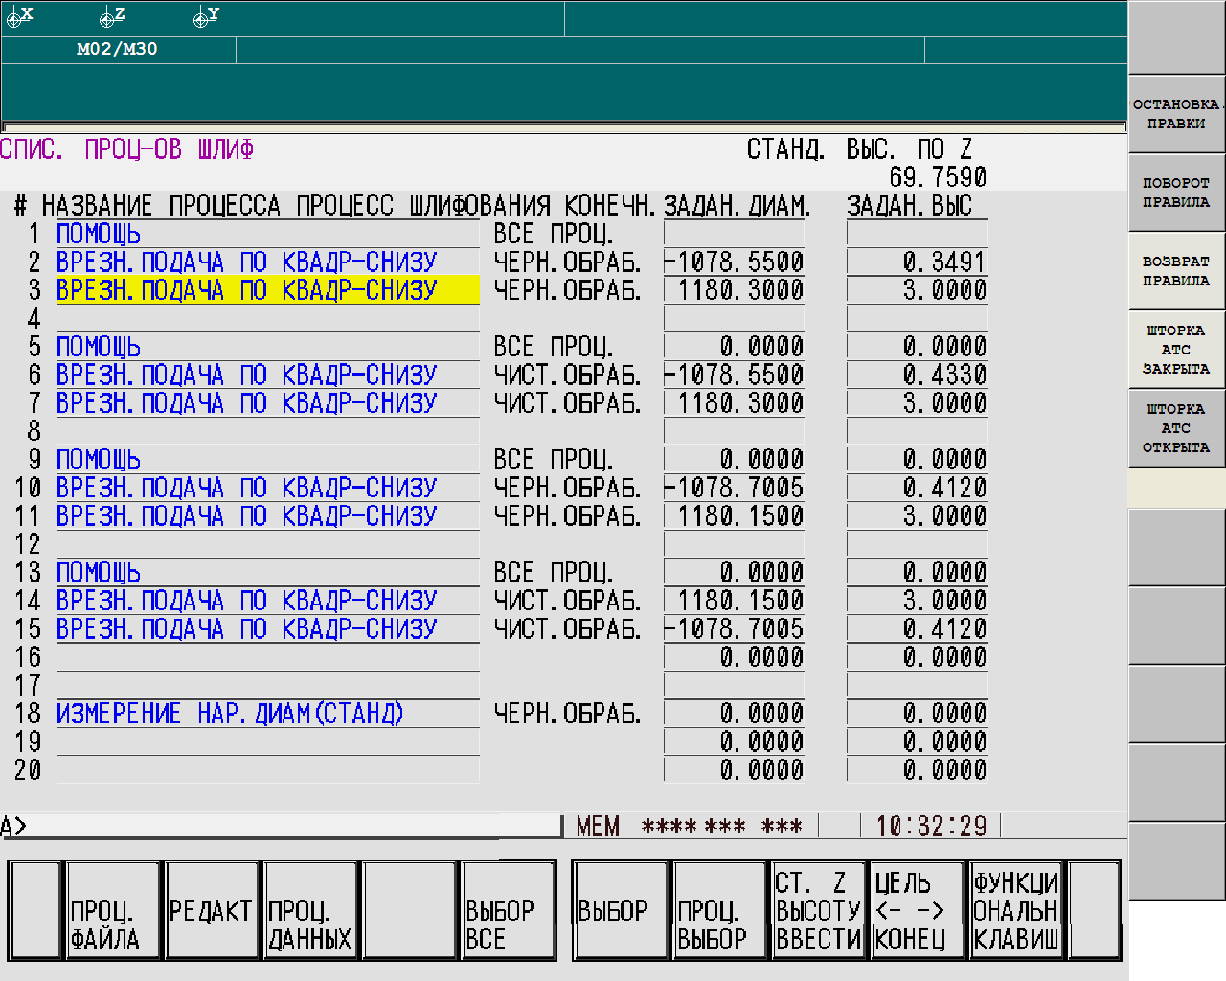

Весь процесс обработки детали 75306-3104722 разделен на четыре этапа обработки. Весь припуск снимается в четыре этапа с периодическим разжимом и зажимом заготовки с целью снятия магнитного напряжения. Какова зависимость величины припуска по отношению к количеству процессов обработки? Т.е. какое количество припуска на каждом этапе обработки необходимо снять перед зажимом/разжимом заготовки для снятия магнитного напряжения. Подпрограмма «Помощь», осуществляющая постепенный зажим/разжим заготовки на наш взгляд переведена (названа) некорректно.

Какие данные отображаются на данном скриншоте во втором столбце справа под названием «Задан. выс».

Припуск снимается следующим образом: первым шлифованием снимается 50% от припуска, вторым 30%, третьим 20% с учетом того что под четвертое финишное должно остаться 0,04мм

Подпрограмма «помощь» названа так потому что при создании процессов шлифования при нажатии кнопки помощь вы входите в меню вспомогательных циклов где и выбираете подпрограмму «20» которая отвечает за перезажим магнитного стола для размагничивания, там же выбирается и подпрограмма «16» которая отвечает за зажим детали и подпрограмма «17» разжим детали, а также могут находится и другие подпрограммы созданные Вами необходимые для процессов шлифования(например для работы без магнита прижимая прихватами).

«Задан. выс» - это отображение третьей строки в процессах шлифования «НЕОБ. ВЫС.ШЛИФОВАНИЯ» значение рассчитывается автоматически при обучении круга у детали по оси Z.

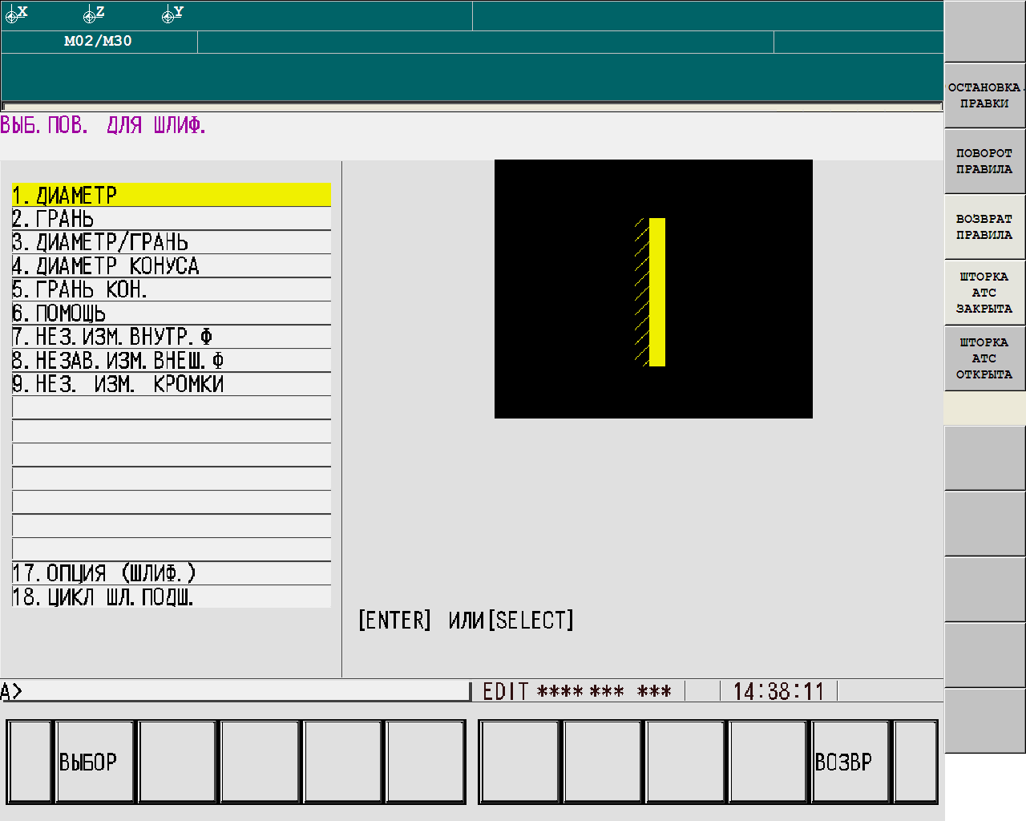

Требуется подробное объяснение какая поверхность для шлифования для каких видов обработки применяется. Разъяснить процесс обработки поверхностей по соответствующим пунктам 2, 3, 4, 5. Как осуществляется измерение детали по соответствующему пункту 9? Что собой представляют пункты 17, 18.

2. Грань – шлифовка торцевых поверхностей.

3. Диаметр/Грань – шлифовка торцевых поверхностей и диаметров.

4. Диаметр конуса – шлифовка конических поверхностей без перемещения круга вдоль конуса (угол конуса поворотом шпинделя).

5. Грань кон. – шлифовка конических поверхностей с перемещения круга вдоль конуса.

Измерение детали по пункту 9 (измерение высоты детали).

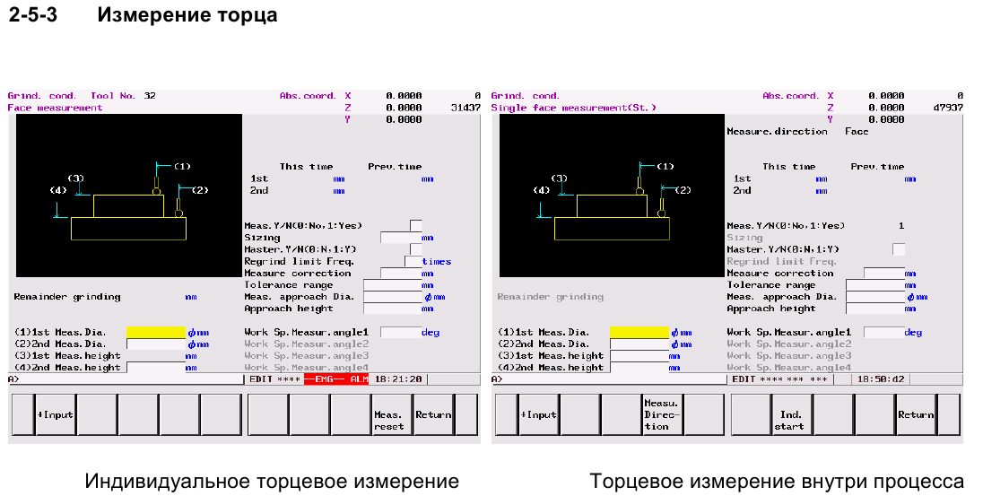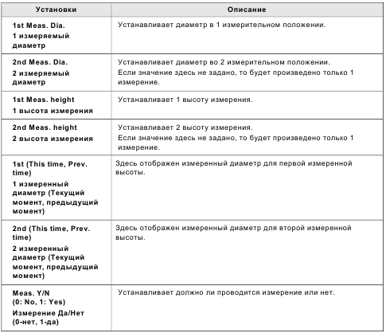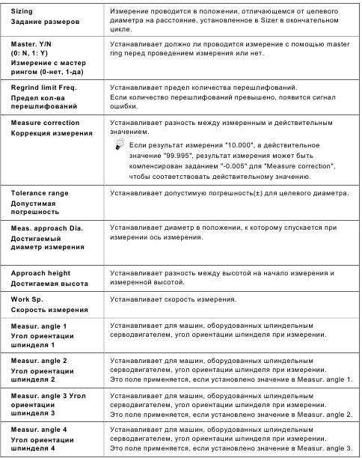

17.ОПЦИЯ (ШЛИФ.) Эта опция используется, когда левая поверхность шлифовального круга не может достичь внутреннего диаметра обрабатываемой детали в связи с ограничением хода, когда головка указана с отрицательной стороны. Проблемы с недостатком хода, которые возникают при шлифовании конуса левой стороной шлифовального круга с револьверной головкой, указанной с отрицательной стороны, могут решены с помощью указывания револьверной головки с противоположной стороны и выполнения шлифования конуса правой стороной шлифовального круга.

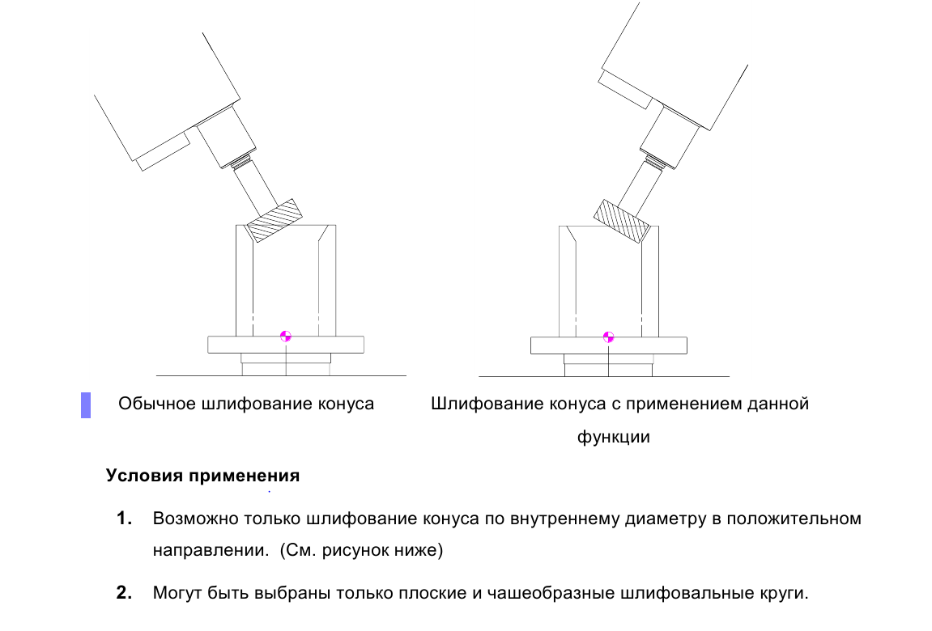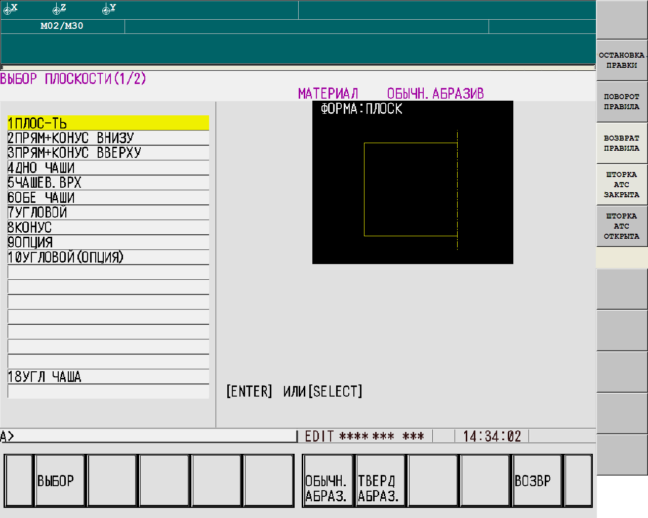

Требуется подробное объяснение какая поверхность для шлифования (форма круга) для каких видов обработки применяется. Почему при фактическом выборе формы круга данное диалоговое окно называется «Выбор плоскости». В руководстве по программированию не расписано какая форма круга для каких процессов обработки применяется. Что, к примеру, означает пункт 10 «Угловой (опция)»?

«Выбор плоскости» имеется в виду что Вы выбираете какая плоскость у Вас будет обрабатываться на детали после профилирования круга.

1. Плос-ть – круг прямого профиля правится только по диаметру вдоль оси Z. Применяется для обработки диаметров и конусов.

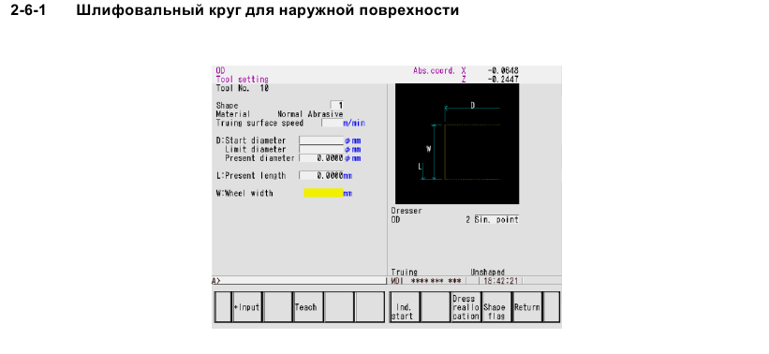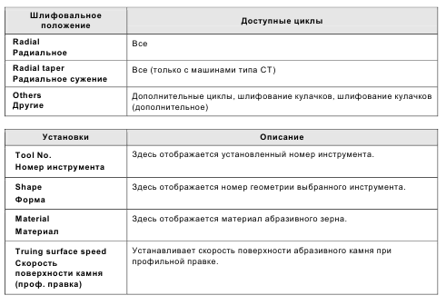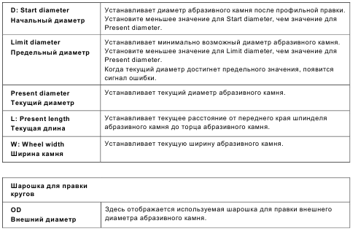

1. Прям + конус внизу – на круге прямого профиля при первоначальном профилировании формируется конус в низу круга в зависимости от назначенных параметров, правится по диаметру и конусу. Применяется для обработки диаметра и конуса на детали врезной подачей в низ.

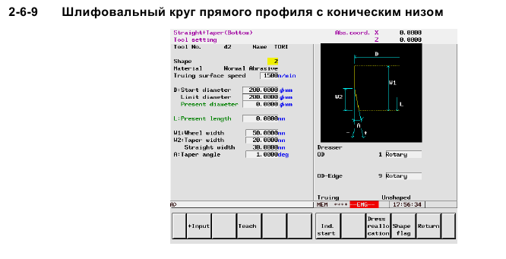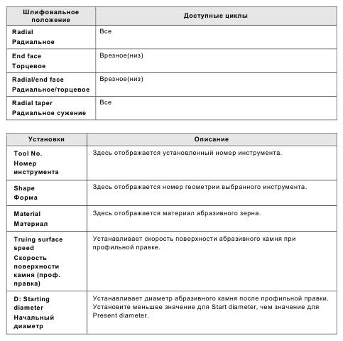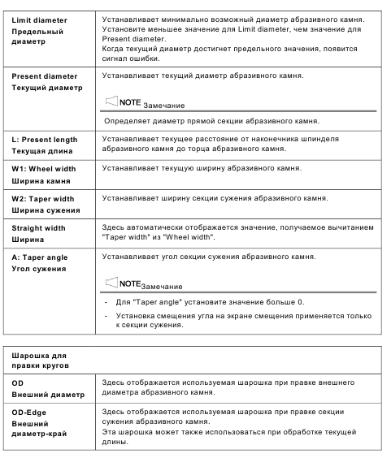

1. Прям + конус вверху – на круге прямого профиля при первоначальном профилировании формируется конус вверху круга в зависимости от назначенных параметров, правится по диаметру и конусу. Применяется для обработки диаметра и конуса на детали врезной подачей вверх.

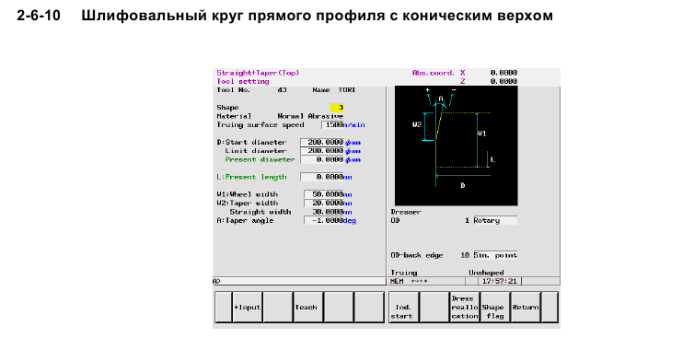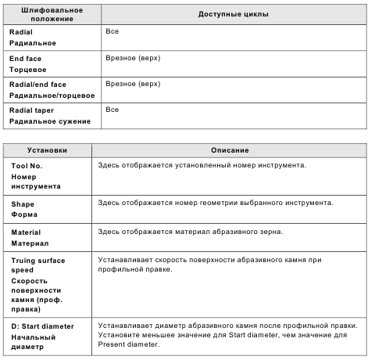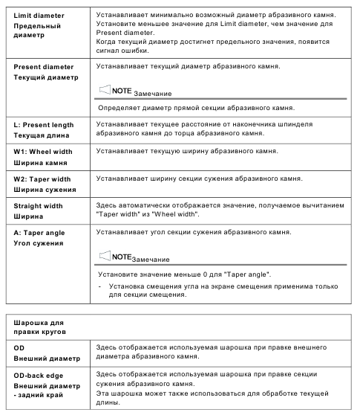

1. Дно чаши – на круге чашеобразной формы правится торец и диаметр.

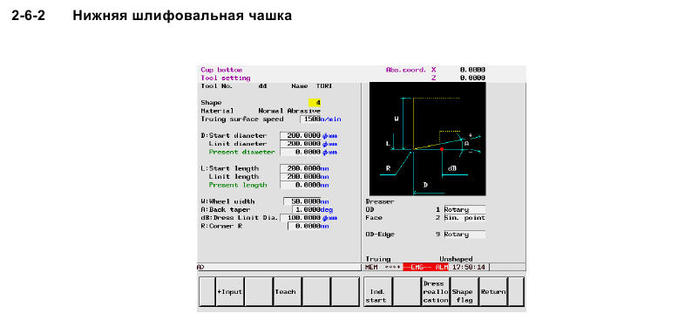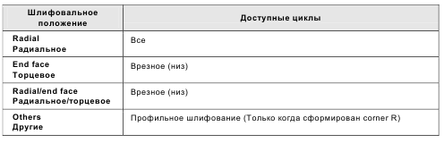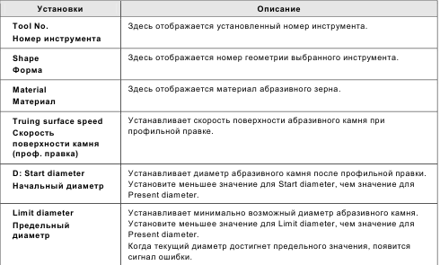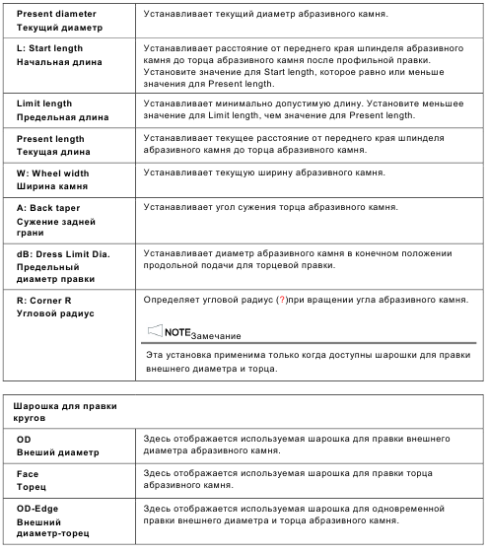

1. Чашев. врх – не применяется, необходимо другое устройство правки
2. Обе чаши - не применяется, необходимо другое устройство правки
3. Угловой – круг угловой формы для наружнего шлифования. Правится торец и диаметр.

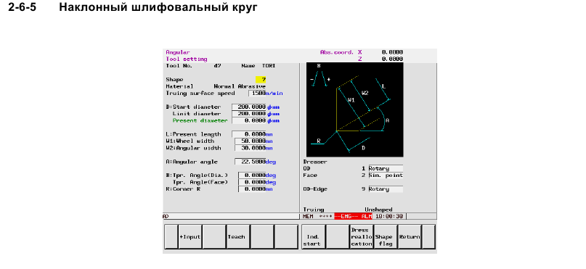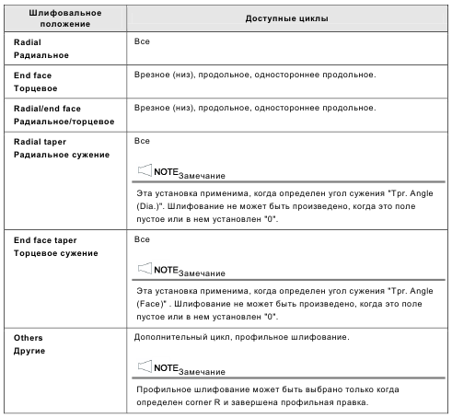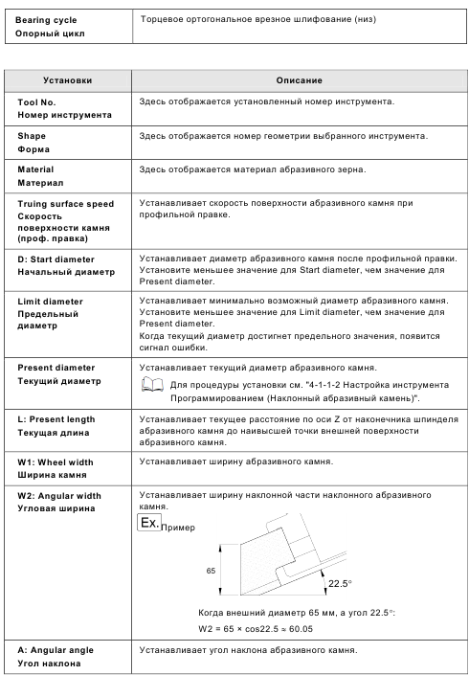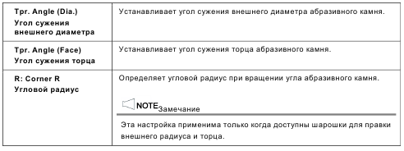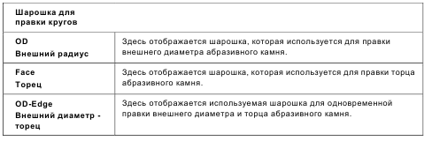

1. Конус - на круге прямого профиля при первоначальном профилировании формируется конус в зависимости от назначенных параметров, правится по конусу. Применяется для обработки конических и цилиндрических поверхностей.

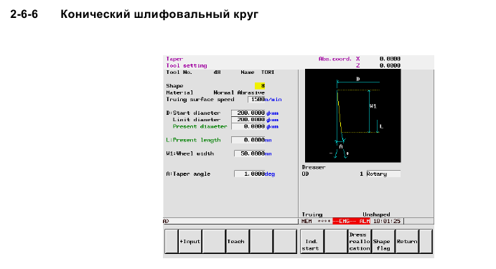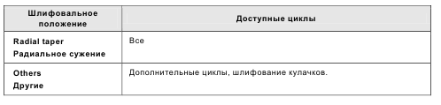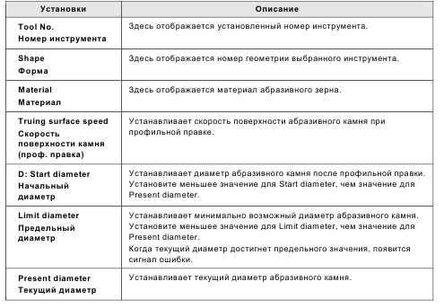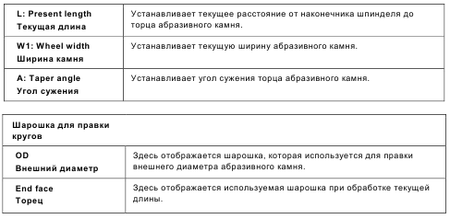

1. Опция - на круге прямого профиля при первоначальном профилировании формируется поверхность, созданная по отдельной управляющей программе (сложный контур, который невозможно описать имеющимися циклами правки)

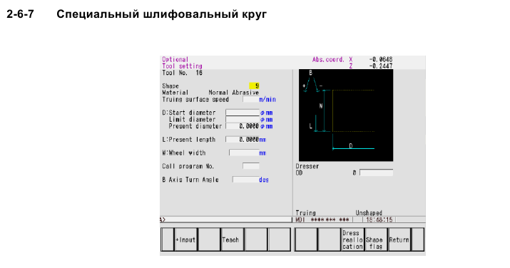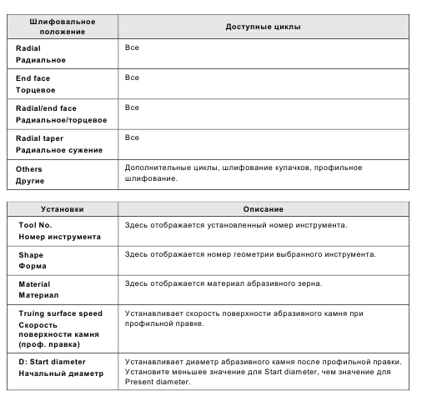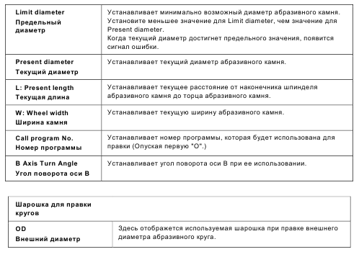

1. Угловой(опция) - на круге углового профиля при первоначальном профилировании формируется поверхность, созданная по отдельной управляющей программе. На Вашей детали 75306-3104723 применяется для обработки размера 47,48-0,33

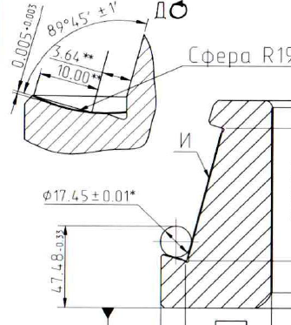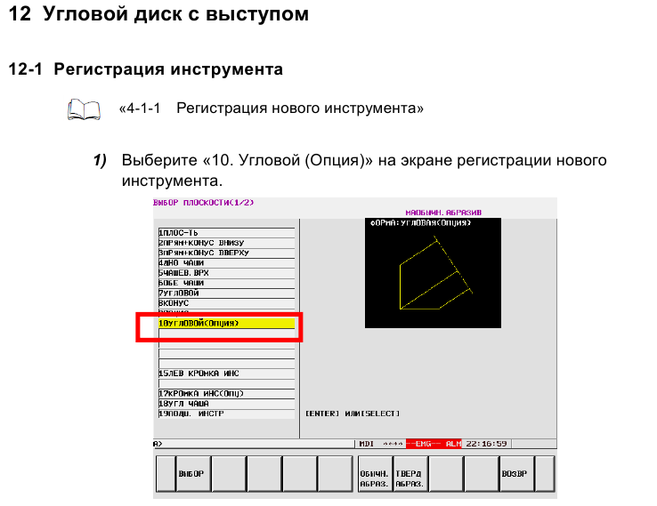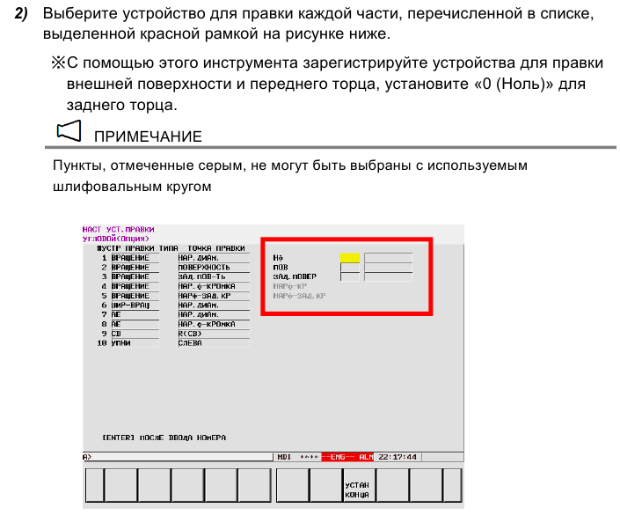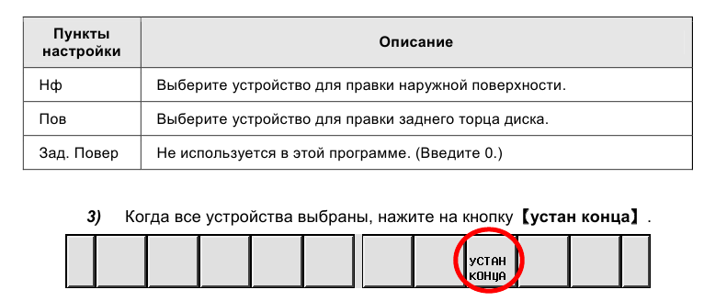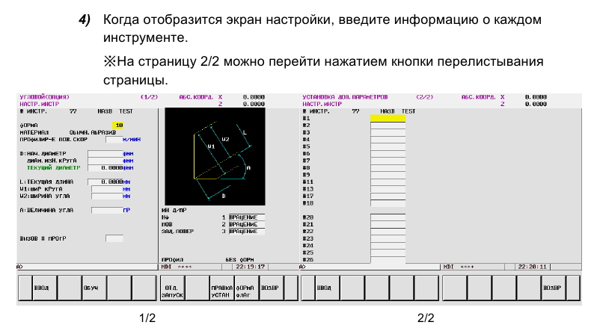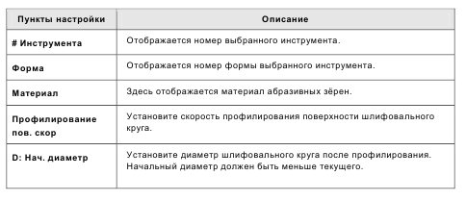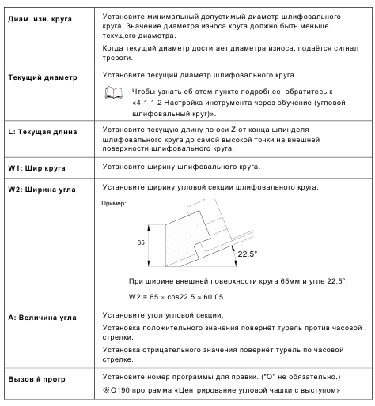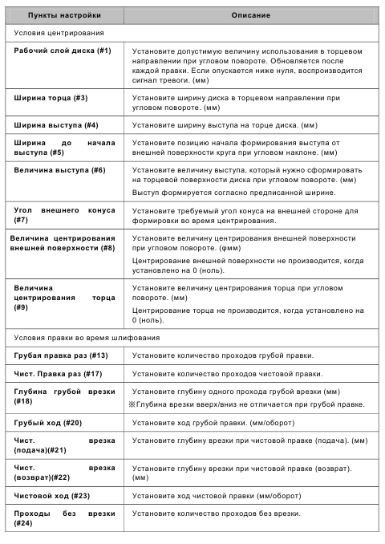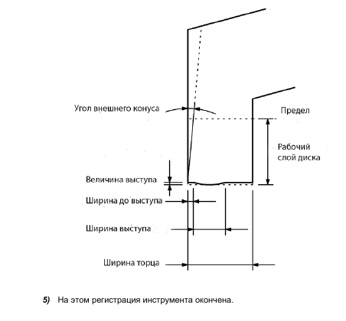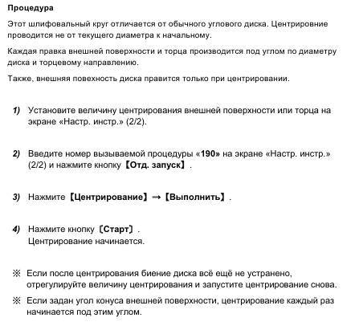

1. Угл чаша - на круге углового чашеобразного профиля правится диаметр и торец. Для шлифовки торцевых поверхностей.

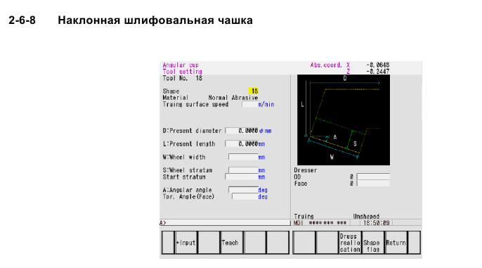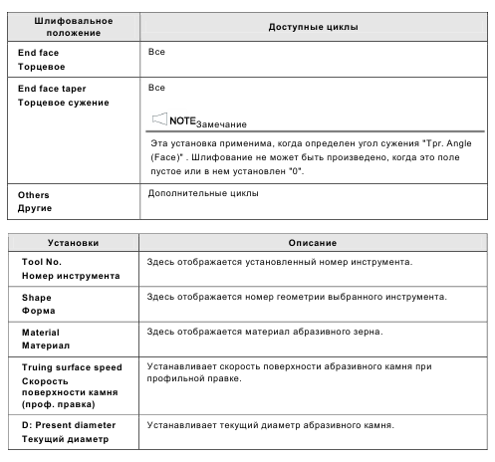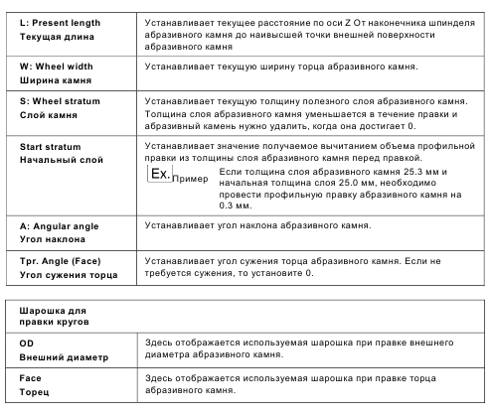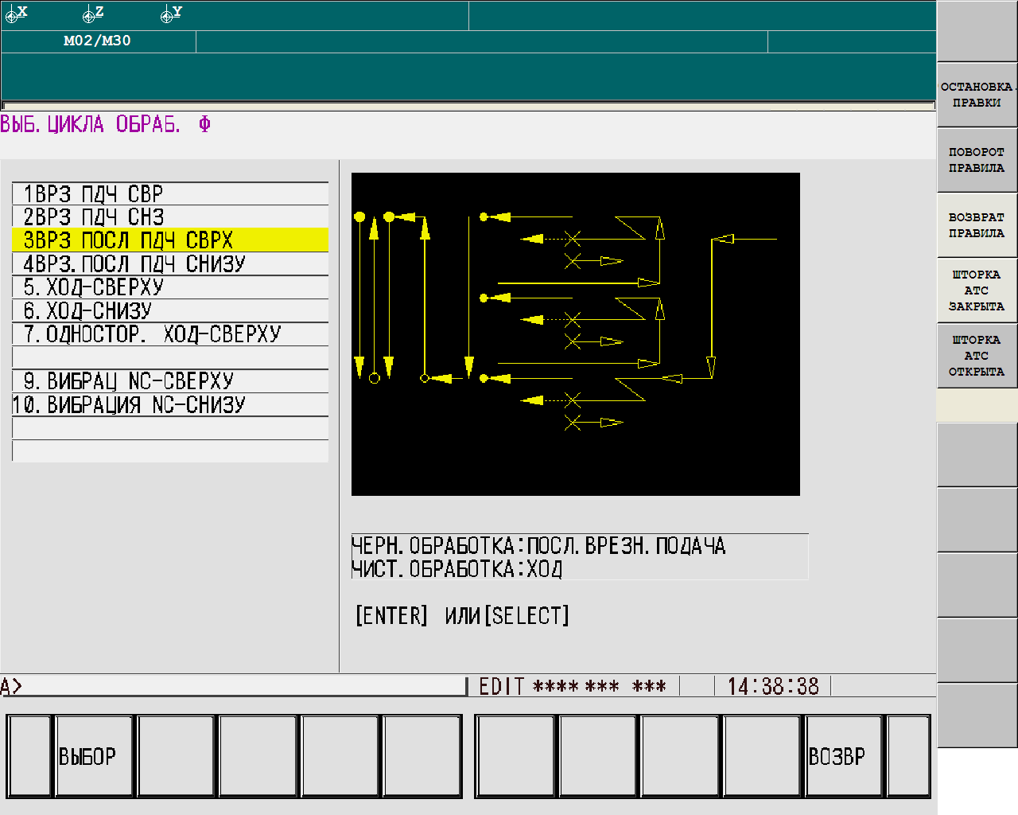

Требуется подробное объяснение того, какие процессы для каких видов обработки применяются и как движется инструмент в соответствии с данными циклами обработки. Разъяснить отличие и траекторию инструмента при обработке пунктов 3, 4, 5, 6, 7. В чем заключается цикл обработки в соответствии с пунктами 9, 10? В руководстве по программированию некорректные переводы и процесс обработки не расписан.

Почему в соответствии с японской технологией используется плоскость для шлифования, которая находится на следующей странице данного диалогового окна и называется «по квадр-снизу»?

Чем отличается цикл обработки «ВРЗ ПДЧ СНЗ» от «ВРЗ ПОСЛ ПДЧ СВРХ»? Чем отличается цикл обработки «ВРЗ ПДЧ СНЗ» от «ВРЗ ПДЧ СВР»?

«ВРЗ ПДЧ СНЗ» цикл врезного шлифования с радиальной подачей, съем припуска при выхаживании происходит, когда круг поднимается вверх.

«ВРЗ ПДЧ СВР» цикл врезного шлифования с радиальной подачей, съем припуска при выхаживании происходит, когда круг опускается вниз.

<Детальное описание операции>

И цикл чернового шлифования, и чистового шлифования проводятся с использованием продольного шлифования. Начальная позиция цикла чернового шлифования: "НЕОБ. Ф ШЛИФ" + "ЧИСТ ШЛИФ-Е" + "ЧЕРН ШЛИФ-Е" + "ХОЛОСТ ШЛИФ-Е". Конечная позиция цикла чернового шлифования : " НЕОБ. Ф ШЛИФ" + " ЧИСТ ШЛИФ-Е ". Начальная позиция цикла чистового шлифования: " НЕОБ. Ф ШЛИФ" + " ЧИСТ ШЛИФ-Е " + "ПРАВКА И ПОДВОД(ЧЕРН)"

Когда определена скорость определения зазора "СКОР ОПРЕД ЗАЗОРОВ", определение зазора производится до конечного положения цикла чернового шлифования, и затем выполняется врезное шлифование на скорости "СКОР ВРЗ ПДЧ (ЧЕРН)". Если " СКОР ОПРЕД ЗАЗОРОВ " не указан, врезное шлифование выполняется из начальной позиции цикла чернового шлифования. Когда указанный "ИНТЕРВ ПРАВКИ"(в параметрах правки) или конечная позиция цикла чернового шлифования достигнуты, шлифовальный круг ожидает время, установленное для "ВРЕМЯ НУЛ ЦИКЛА (ЧЕРН)" и затем отводится. Если конечная позиция цикла чернового шлифования не достигнута, то по завершении цикла грубой правки шлифовка будет произведена снова, после восстановления расстояния установленного в " ПРАВКА И ПОДВОД(ЧЕРН)". Цикл чистового шлифования: Когда указаны "СКОР ВЫХАЖ-Я (ЧИСТ)", " ЧАСТОТА ВЫХАЖ-Я (ЧИСТ)", и " РАССТ ВЫХАЖ-Я (ЧИСТ)", шлифовальный круг ожидает время, установленное для " ВРЕМЯ НУЛ ЦИКЛА (ЧИСТ)" и затем выполняется выхаживающий проход.

«ВРЗ ПОСЛ ПДЧ СВРХ» цикл врезного шлифования с радиальной подачей последовательно, высота шлифуемой поверхности последовательно обрабатывается исходя из ширины круга, т.е. черновым радиальным шлифованием разбивается на несколько участков равномерно начиная с верхней точки по оси Z и опускаясь вниз, выхаживание с верха вниз.

«ВРЗ ПОСЛ ПДЧ СНИЗУ» цикл врезного шлифования с радиальной подачей последовательно, высота шлифуемой поверхности последовательно обрабатывается исходя из ширины круга, т.е. черновым радиальным шлифованием разбивается на несколько участков равномерно начиная с нижней точки по оси Z и поднимаясь вверх, выхаживание снизу вверх.

<Детальное описание операции>

Цикл чернового шлифования проводится с использованием врезного шлифования Последовательно, цикл чистового шлифования проводится с использованием продольного шлифования.

Начальная позиция цикла чернового шлифования: "НЕОБ. Ф ШЛИФ" + "ЧИСТ ШЛИФ-Е" + "ЧЕРН ШЛИФ-Е" + "ХОЛОСТ ШЛИФ-Е". Конечная позиция цикла чернового шлифования " НЕОБ. Ф ШЛИФ" + " ЧИСТ ШЛИФ-Е ". Начальная позиция цикла чистового шлифования: " НЕОБ. Ф ШЛИФ" + " ЧИСТ ШЛИФ-Е " + "ПРАВКА И ПОДВОД(ЧЕРН)"

Цикл чернового шлифования: Когда определена скорость определения зазора "СКОР ОПРЕД ЗАЗОРОВ", определение зазора производится до конечного положения цикла чернового шлифования, и затем выполняется врезное шлифование на скорости "СКОР ВРЗ ПДЧ (ЧЕРН)". Если " СКОР ОПРЕД ЗАЗОРОВ " не указан, врезное шлифование выполняется из начальной позиции цикла чернового шлифования. Если при шлифовании будет выполняться несколько смещений, ширина шлифования рассчитывается на основании "Sht. Width Z Dir (Rgh)" так, что ширина сдвигов может быть распределена равномерно. Когда указанный "ИНТЕРВ ПРАВКИ" или конечная позиция цикла чернового шлифования достигнуты, шлифовальный круг ожидает время, установленное для " ВРЕМЯ НУЛ ЦИКЛА (ЧЕРН)". Затем, он отводится на стартовую позицию чернового шлифования после смещения высоты шлифования. Если "КОНЕЧНАЯ ВЫСОТА ШЛИФОВАНИЯ " была достигнута, шлифовальный камень перемещается к "НАЧАЛЬНАЯ ВЫСОТА ШЛИФОВАНИЯ" перед отводом. Если конечная позиция цикла чернового шлифования не достигнута, то по завершении цикла грубой правки шлифовка будет произведена снова, после восстановления расстояния установленного в " ПРАВКА И ПОДВОД(ЧЕРН)".

Цикл чистового шлифования:

Шлифовальный круг подается на глубину, величина которой установливается в "1st infeed (finish)" на высоте " НАЧАЛЬНАЯ ВЫСОТА ШЛИФОВАНИЯ " и ждет столько времени, сколько было установлено в "Taly. Aft. 1st infeed (Fin)", затем совершает проход. После достижения " НЕОБ. Ф ШЛИФ", выхаживающий проход выполняется, если "СКОР ВЫХАЖ-Я (ЧИСТ)", " ЧАСТОТА ВЫХАЖ-Я (ЧИСТ)"заданы.

«ХОД - СВЕРХУ» Шлифование с радиальной и продольной подачей сверху в низ. После радиального врезания в начальной высоте шлифования по оси Z и выхода на глубину припуска, круг с продольной подачей опускается вниз на конечную глубину вдоль оси Z.

«ХОД - СНИЗУ» Шлифование с радиальной и продольной подачей снизу вверх. После радиального врезания в начальной высоте шлифования по оси Z и выхода на глубину припуска, круг с продольной подачей поднимается вверх на конечную глубину вдоль оси Z.

<Детальное описание операции>

Цикл чернового шлифования, и цикл окончательного шлифования проводятся с использованием продольного шлифования. Начальная позиция цикла чернового шлифования: "Target Grind. Dia." + "Finish grinding" + "Rough grinding" + "Idle grinding" Конечная позиция цикла чернового шлифования : "Target Grind. Dia." + "Finish grinding" Начальная позиция цикла чистового шлифования: "Target Grind. Dia." + "Finish grinding" + "Dress and approach (finish)"

Цикл чернового шлифования: Когда указан "Gap detection speed", операция поиска дефектов выполняется до конечной позиции цикла чернового шлифования, и затем выполняется продольное шлифование на скорости "Trav. speed (rough)". Если "Gap detection speed" не указан, продольное шлифование выполняется из начальной позиции цикла чернового шлифования. Шлифовальный круг подается на глубину, величина которой устанавливается в "1st infeed (rough)" на высоте "Start height" и ждет столько времени, сколько было установлено в "Taly. Aft. 1st infeed (Rgh)", затем совершает проход. Когда указанный "Dress interval" или конечная позиция цикла чернового шлифования достигнуты, выполняется выхаживающий проход, столько раз, сколько было установлено в "Sparkout times (rough)". Если конечная позиция цикла чернового шлифования не достигнута, то по завершению цикла грубой правки шлифование будет произведена снова, после восстановления расстояния установленного в "Dress and approach (rough)".

Цикл чистового шлифования: Шлифовальный круг подается на глубину, величина которой устанавливается в "1st infeed (finish)" на высоте "Start height" и ждет столько времени, сколько было установлено в "Taly. Aft. 1st infeed (Fin)", затем совершает проход. После достижения "Target Grind Dia.", выхаживающий проход выполняется, если "Sparkout freq. (finish)" и "Sparkout spd. (finish)" заданы.

«ОДНОСТОР. ХОД - СВЕРХУ» цикл односторонней подачи в радиальном направлении. Применяется для шлифовки диаметральных поверхностей с отскоком по оси X. Круг подходит к поверхности на заданную высоту и начальный диаметр шлифования, происходит врезное шлифование в радиальном направлении на величину припуска и на подаче поднимается вдоль оси Z вверх, затем отскок от обрабатываемого диаметра, после опускается вдоль оси Z на начальную высоту шлифования и возврат к начальному диаметру, выход на глубину обработки, далее цикл повторяется пока не выйдет на окончательный диаметр шлифования.

<Детальное описание операции>

Цикл чернового шлифования, и цикл окончательного шлифования проводятся с использованием одностороннего продольного шлифования. Начальная позиция цикла чернового шлифования: "Target Grind. Dia." + "Finish grinding" + "Rough grinding" + "Idle grinding" Конечная позиция цикла чернового шлифования: "Target Grind. Dia." + "Finish grinding" Начальная позиция цикла чистового шлифования: "Target Grind. Dia." + "Finish grinding" + "Dress and approach (finish)"

Цикл чернового шлифования: Когда "Gap detection speed" указан, операция поиска дефектов выполняется до конечной позиции цикла чернового шлифования и затем выполняется одностороннее продольное шлифование на скорости "Trav. speed (rough)". Если "Gap detection speed" не указан, одностороннее продольное шлифование выполняется из начальной позиции цикла чернового шлифования. Шлифовальный круг подается на глубину, величина которой устанавливается в "Infeed amount (rough)" на уровне "Start height" и ждет столько времени, сколько было установлено в "Tally after infeed (rough)", затем совершает проход до "Finish height". После достижения "Finish height", шлифовальный круг ждет столько времени, сколько было установлено в "Tally after stroke (rough)" и затем отводится на расстояние "Retraction", чтобы вернуться к уровню "Start height". Когда указанный "Dress interval" или конечная позиция цикла чернового шлифования достигнуты, выполняется выхаживающий проход, столько раз, сколько было установлено в "Sparkout times (rough)". Если конечная позиция цикла чернового шлифования не достигнута, по завершению цикла грубой правки после возвращения на позицию "Dress and approach (rough)", шлифование будет произведена вновь. Цикл чистового шлифования: Шлифовальный круг подается на глубину, величина которой устанавливается в "Infeed amount (finish)" на уровне "Start height", и ждет столько времени, сколько было установлено в "Tally after infeed (finish)", затем совершает проход до уровня "Finish height". После достижения "Finish height", шлифовальный круг ждет столько времени, сколько было установлено в "Tally after stroke (finish)" и затем отводится на величину "Retraction" и возвращается к "Start height". После достижения "Target Grind Dia.", выхаживающий проход выполняется, если заданы величины "Sparkout freq. (finish)" и "Sparkout spd. (finish)".

«ВИБРАЦ NC-СВЕРХУ» цикл шлифования с осцилляцией ЧПУ сверху вниз для шлифования диаметров. В цикле происходит врезная подача в радиальном направлении с начального диаметра и начальной высоты в направлении конечной высоты и припуска на осцилляцию с одновременной продольной подачей вниз, т.е. одновременное перемещение по оси X и Z.

«ВИБРАЦ NC-СНИЗУ» цикл шлифования с осцилляцией ЧПУ снизу вверх для шлифования диаметров. В цикле происходит врезная подача в радиальном направлении с начального диаметра и начальной высоты в направлении конечной высоты и припуска на осцилляцию с одновременной продольной подачей вверх, т.е. одновременное перемещение по оси X и Z.

<Детальное описание операции>

Цикл чернового шлифования, и цикл окончательного шлифования проводятся с использованием шлифование с осцилляцией(одновременное перемещение по двум координатам). Начальная позиция цикла чернового шлифования: "Target Grind. Dia." + "Finish grinding" + “Rough grinding” + "Idle grinding" Конечная позиция цикла чернового шлифования: "Target Grind. Dia." + "Finish grinding" Начальная позиция цикла чистового шлифования: "Target Grind. Dia." + "Finish grinding" + "Dress and approach (finish)" Цикл чернового шлифования: Когда указана "Gap detection speed", операция поиска дефектов выполняется до конечной позиции цикла чернового шлифования и затем шлифование с осцилляцией выполняется на скорости "Trav. speed (rough)". Если "Gap detection speed" не указан, то шлифование с осцилляцией выполняется из начальной позиции цикла чернового шлифования. Шлифовальный круг совершает проход до уровня "Finish height", продолжая подаваться на глубину установленную в "1st infeed (rough)" на уровне "Start height" и ждет столько времени, сколько было установлено в "Taly. Aft. 1st infeed (Rgh)". Когда указанный "Dress interval" или конечная позиция цикла чернового шлифования достигнуты, выполняется выхаживающий проход, столько раз, сколько было установлено в "Sparkout times (rough)". Если конечная позиция цикла чернового шлифования не достигнута, после восстановления расстояния установленного в "Dress and approach (rough)" по завершению цикла грубой правки шлифование будет произведена снова.

Цикл чистового шлифования: Шлифовальный круг совершает проход до уровня "Finish height" продолжая подаваться на глубину установленную в "1st infeed (finish)" на уровне "Start height" и ждет столько времени, сколько было установлено в "Taly. Aft. 1st infeed (Fin)". После достижения "Target Grind Dia.", выполняется выхаживающий проход, если заданы значения "Sparkout freq. (finish)" и "Sparkout spd. (finish)". «ПО КВАДР-СНИЗУ» - Цикл квадратичного врезного шлифования. В процессе шлифования круг на врезной подаче перемещается перпендикулярно обрабатываемой плоскости сверху вниз. Для обработки конических поверхностей кругом прямого профиля (форма круга УД ЗАУС+БОЧКООБР. ВВЕРХ) с угловым поворотом шпинделя. Перемещение происходит одновременно по осям X и Z с учетом угла установленного в параметрах цикла.

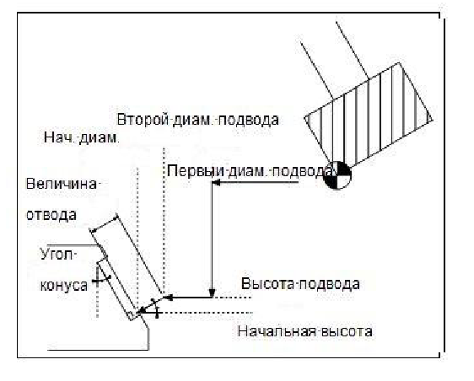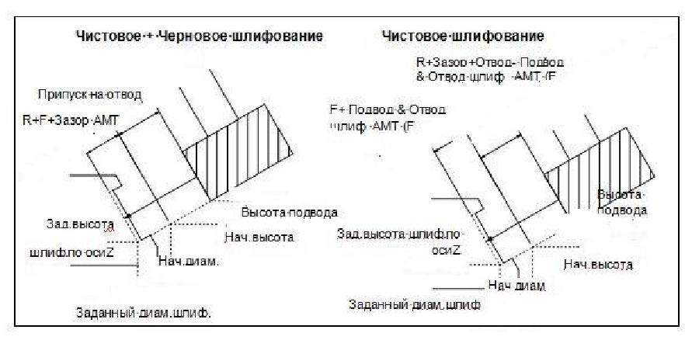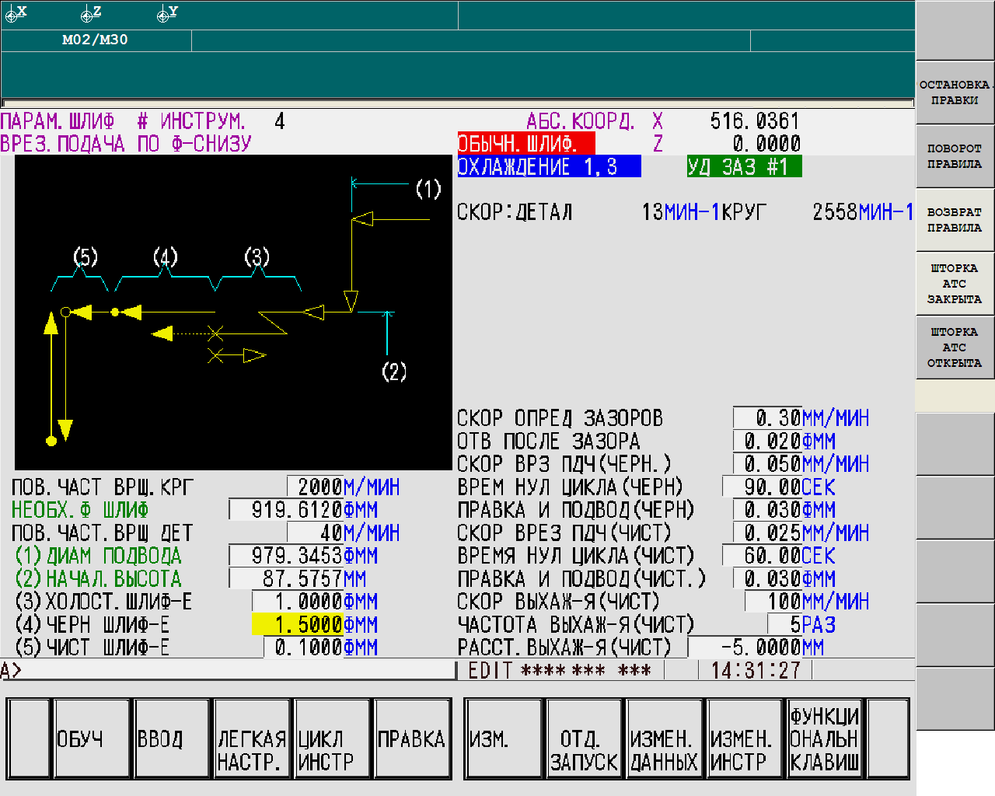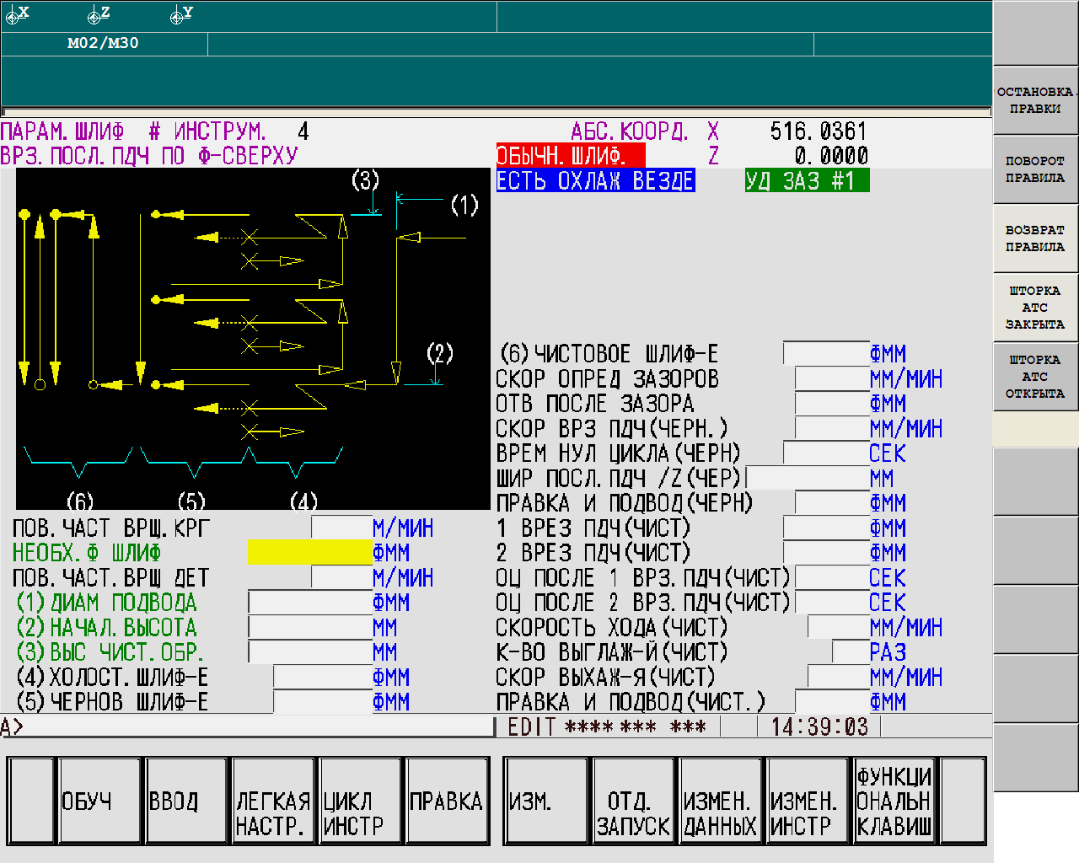

Рекомендации по режимам резания (скор опред зазоров, скор врз подачи, скор выхаж-ия) для заполнения параметров шлифования в соответствии со всеми из имеющихся видов обработки (видов шлифования). Формулы вычисления чистовых черновых подач или рекомендации по их применению.

Почему нельзя выйти из данного диалогового окна до тех пор, пока все параметры данного вида обработки будут заполнены без ошибок? Можно ли это устранить?

СКОР ОПРЕД ЗАЗОРОВ - обороты стола\*( 0,002…0,003 мм/об)

СКОР ВЫХАЖ-Я черновая = (ширина круга/2)\*скор:детал мин-1, чистовая = (ширина круга/5)\*скор:детал мин-1

ПОВ. ЧАСТ. ВРЩ ДЕТ –для наружного шлифования 20м/мин, для внутреннего 30м/мин, для торцевых поверхностей 40м/мин

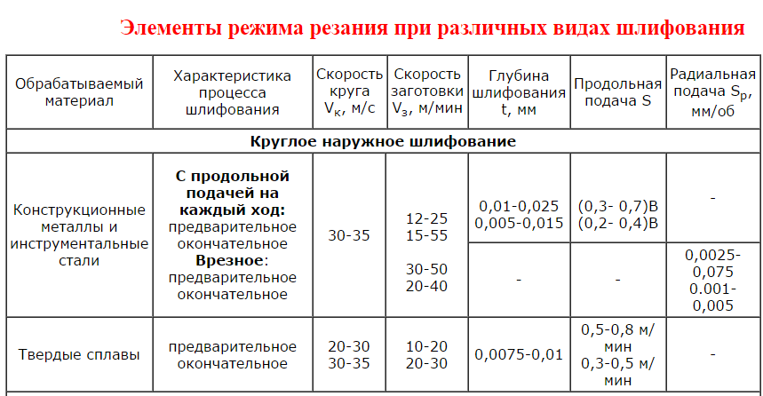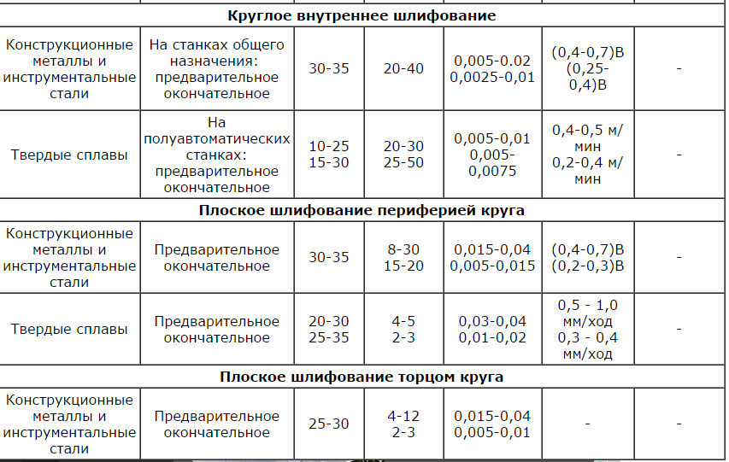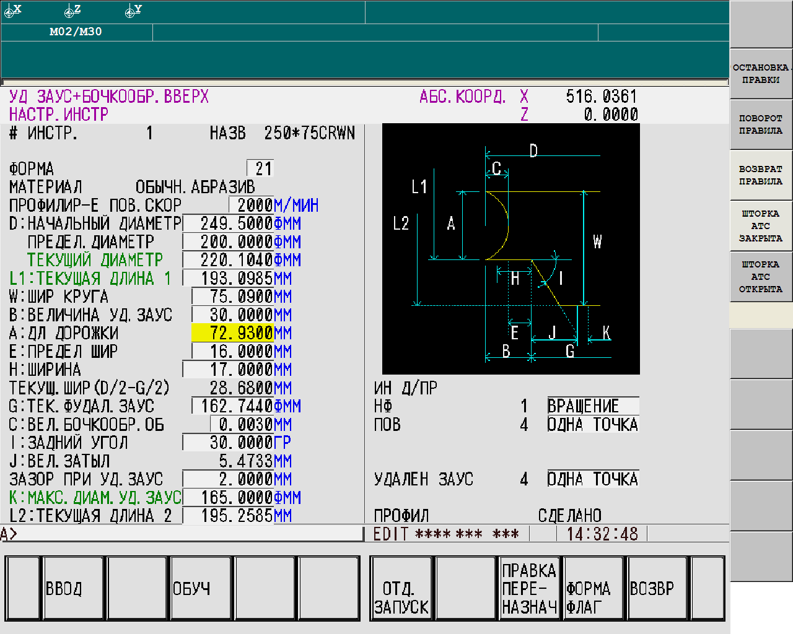

Требуется разъяснение по заполнению параметров настройки инструментов для каждой формы. Приведены выше.

В частности, такой параметр как «Зазор при уд. заус.», «Величина уд. заус.», «Дл. дорожки» и др. Соответственно требуют разъяснения правила заполнения параметров инструмента и для других форм круга.

«УД ЗАУС» имеется в виду что данная форма может применяться для обработки фасок. В данном же случае при обработки детали 75306-3104723 круг шириной 75мм профилируется по ширине «А: Дл. дорожки» в 72,93мм для того чтобы гарантированно не задев торцы обработать наружный конус и размер 72,75+0,46

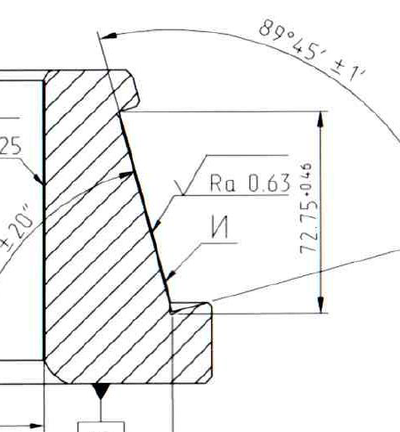

«Зазор при уд. заус.» это расстояния между дисковой шарошкой и кругом перед началом формирования профиля т.е. при первоначальном профилировании круга выборка(съем) абразивного материала в данном примере: D:начальный диаметр 249,5мм+2мм

«Величина уд. заус.» это расстояние «В» равное в примере 30мм. Т.е. при первоначальном профилировании шарошка выйдет до диаметра- D:начальный диаметр 249,5мм-(30мм\*2)=189,5мм

«Дл. дорожки» это ширина круга после профилирования

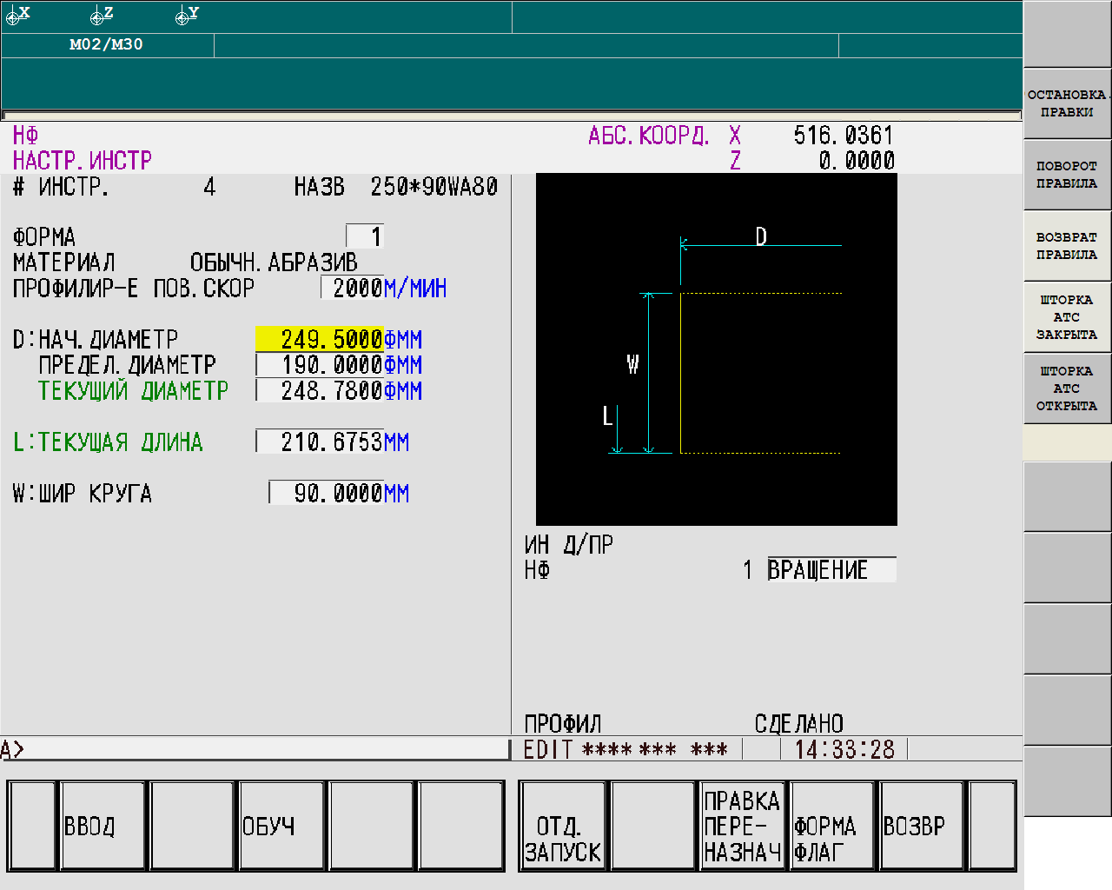

В процессе работы с данной формой круга и обработкой только диаметральной поверхности необходима ли правка шлифовального круга по торцу снизу? Нет необходимости, так как круг торцом не работает

Осуществляется ли корректировка параметра «L: Текущая длина» без правки по торцу? «L: Текущая длина» вносится автоматически при обучении круга.

Требуется пояснить функциональное назначение клавиши «Форма флаг». Что означает изменение статуса профильной правки «Без формы» и «С формой».

«Форма флаг» используется для изменения статуса профильной правки между “Без формы” “С формой” .

«С формой» при этом статусе правка будет производиться только по окончательному контуру.

«Без формы» при этом статусе правка будет производиться полностью профилируя круг, при замене круга на новый или изменении параметров профиля, диаметра либо ширины круга, т.е. если необходимо из круга на котором уже выполнялось профилирование выполнить другое профилирование с измененными параметрами.

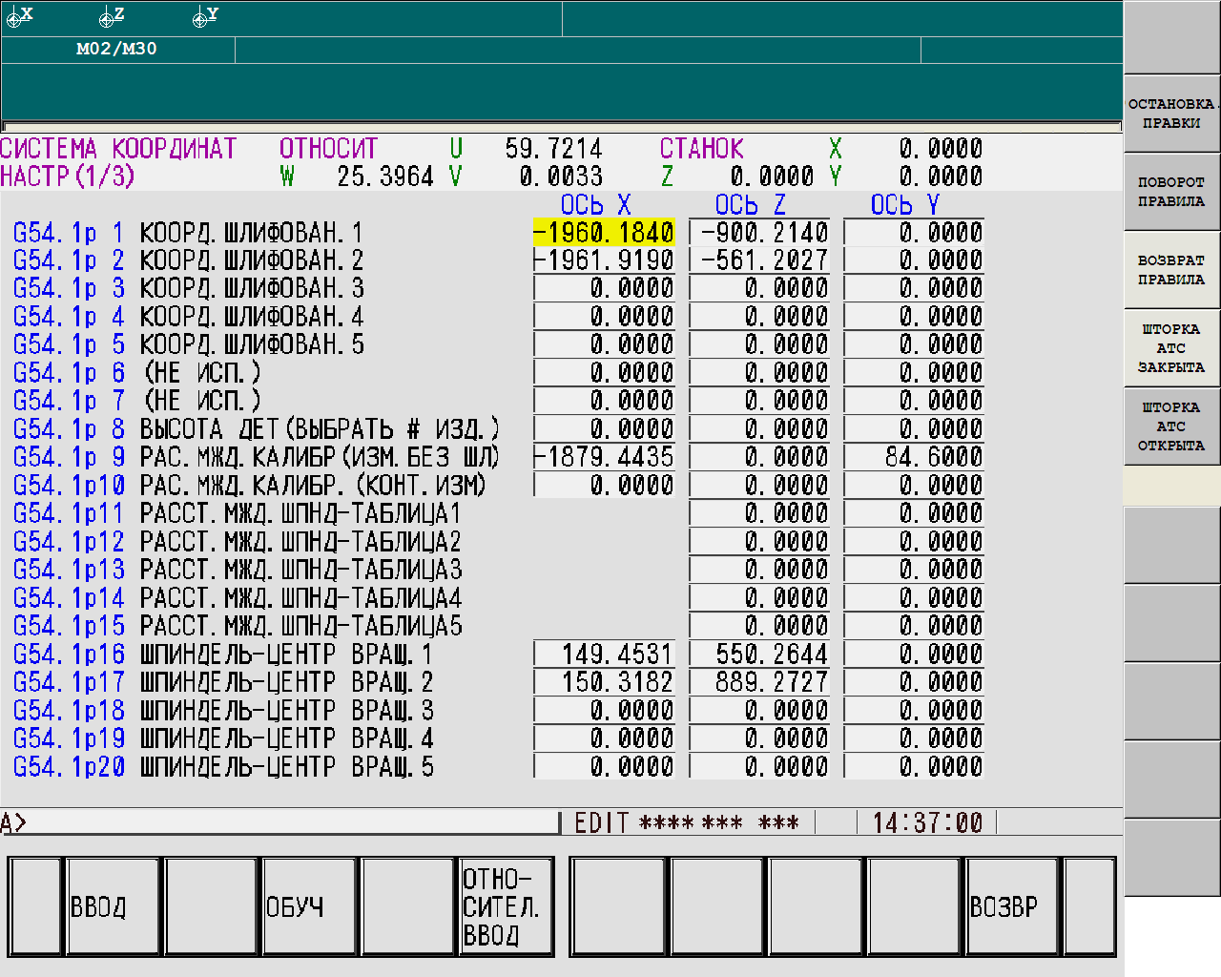

Методы обкатки станка. В руководстве пользователя нет расшифровки смещений нулевых точек. Какой G54 параметр каким узлам станка соответствует. Как осуществляется привязка и обкатка? Например, как привязать шарошку в случае ее замены?

G54.1p1- координаты станка когда шпиндель для внутреннего шлифования находится в центре стола и торцом шпинделя на зеркале стола.

G54.1p2- координаты станка когда шпиндель для наружнего шлифования находится в центре стола и торцом оправки под круг на зеркале стола.

G54.1p9- расстояние по X между центром стола и центром измерительного калибра, по Z между зеркалом стола под калибр и зеркалом поворотного стола.

G54.1p21, G54.1p22, G54.1p23, G54.1p24 расстояния между центром поворотного стола и рабочей частью шарошки по Х, и зеркалом поворотного стола по Z

21-нижняя вращающаяся правка

22- верхняя вращающаяся правка

23- нижний неподвижный алмазный карандаш

24- верхний неподвижный алмазный карандаш

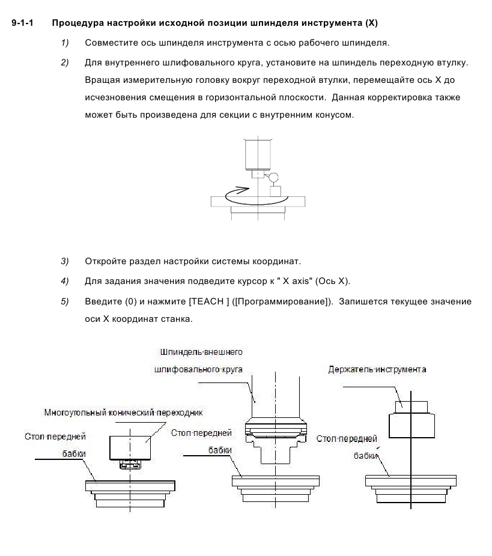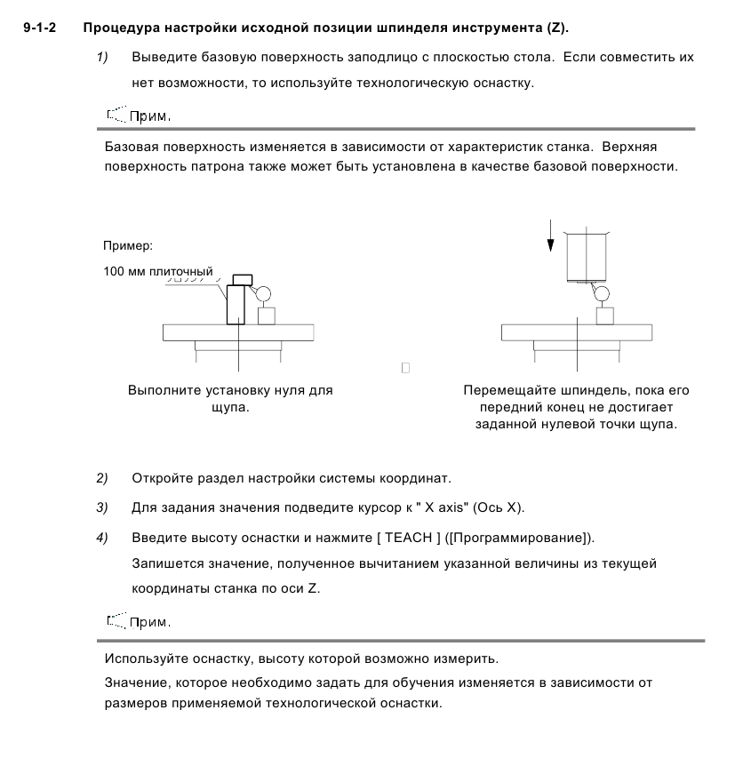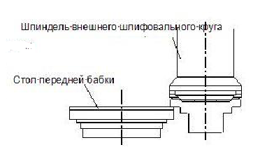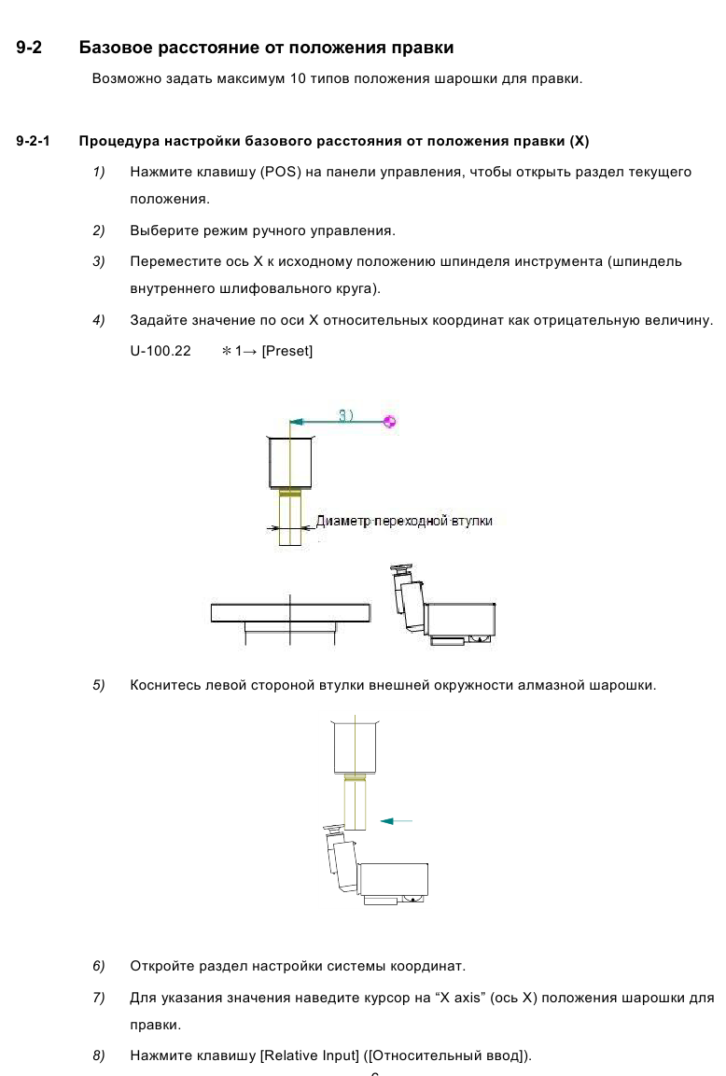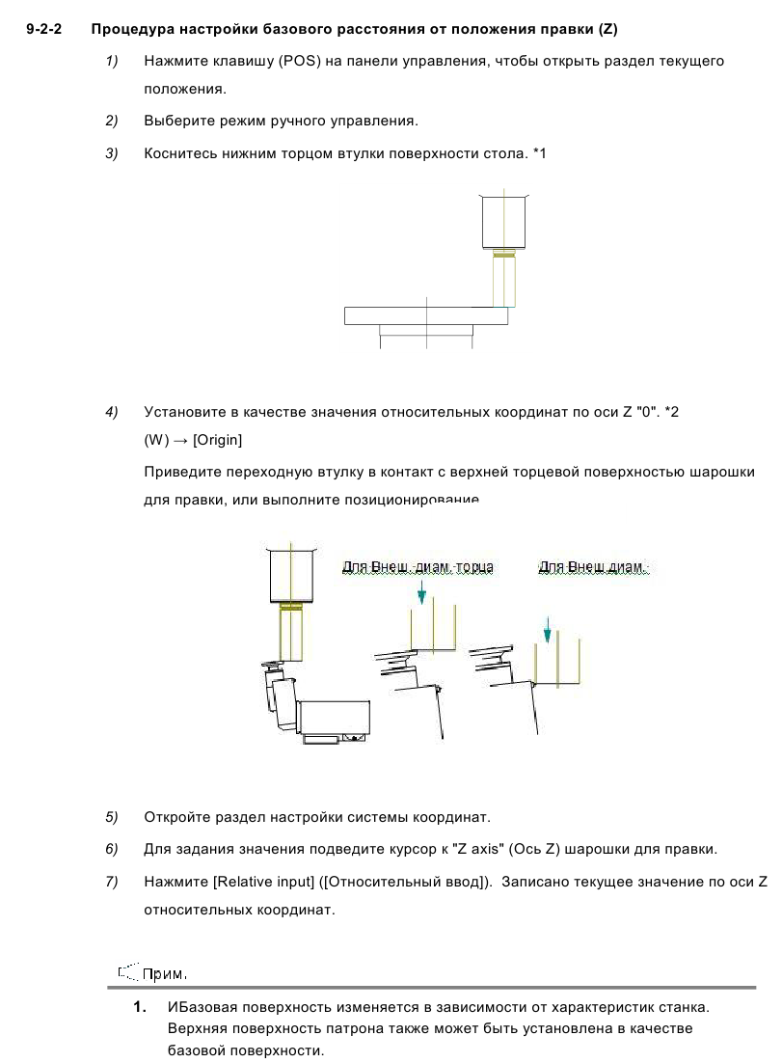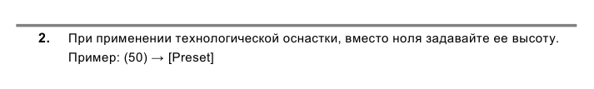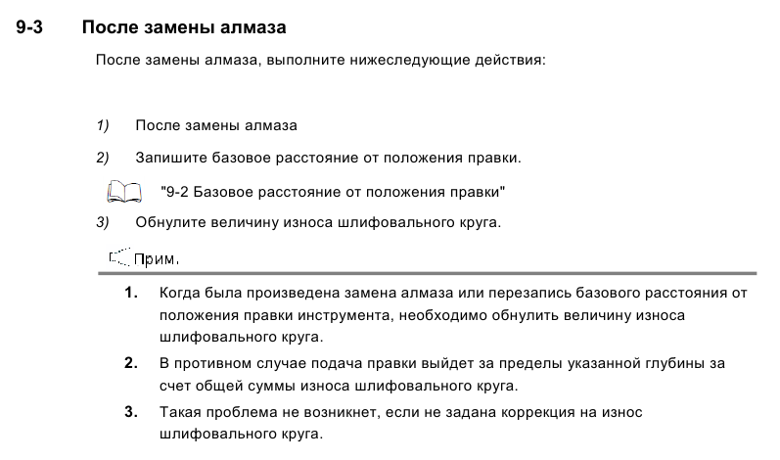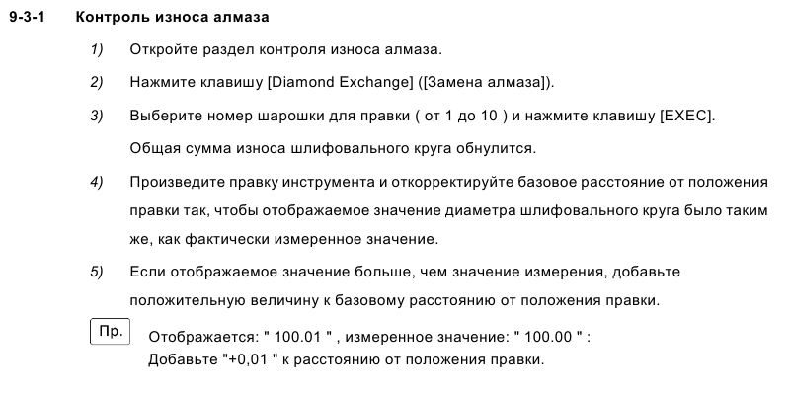

Почему индикация позиции инструмента на экране информации о координатах по осям расходится с фактическим положением инструмента примерно на 0,24 мм? Т.е. фактический размер обработанной детали отличается от положения инструмента по координатам по оси Х на величину 0,24 мм. Методы исправления.

Скорее всего индикация не соответствует из-за естественного износа вращающейся шарошки для правки круга, необходимо перепроверить координаты положения от центра стола до кромок шарошки G54.1p21

Каким образом произвести сброс управляющей программы на внешний носитель (USB-флеш)? Можно ли осуществлять корректировку и чтение данной УП удаленно при помощи ЭВМ?

Управляющую программу возможно сохранить на внешний носитель, но для просмотра ее на удаленном компьютере необходимо спец программное обеспечение.

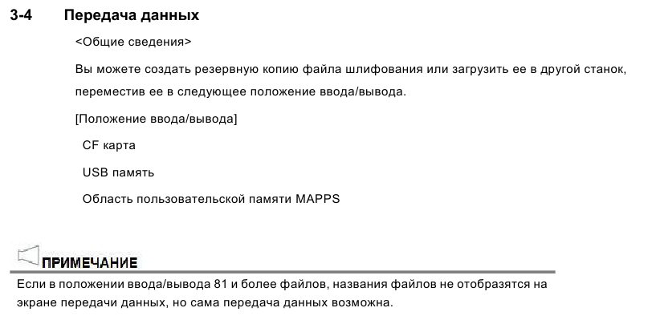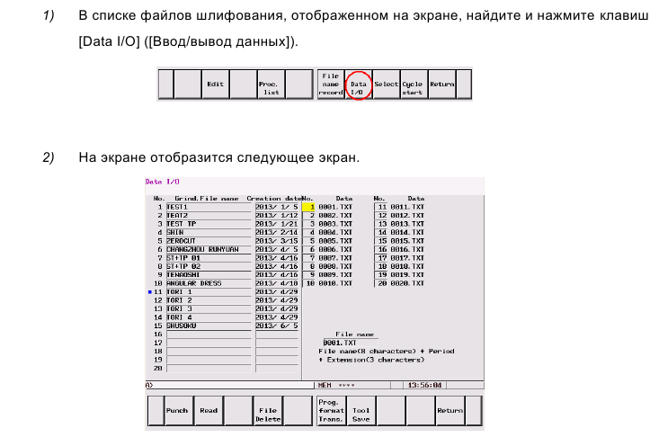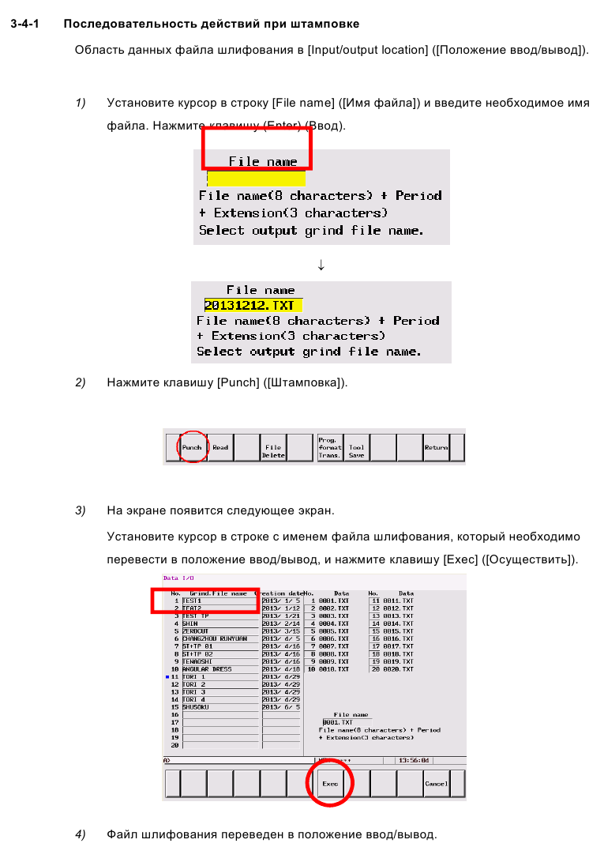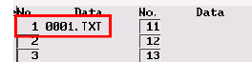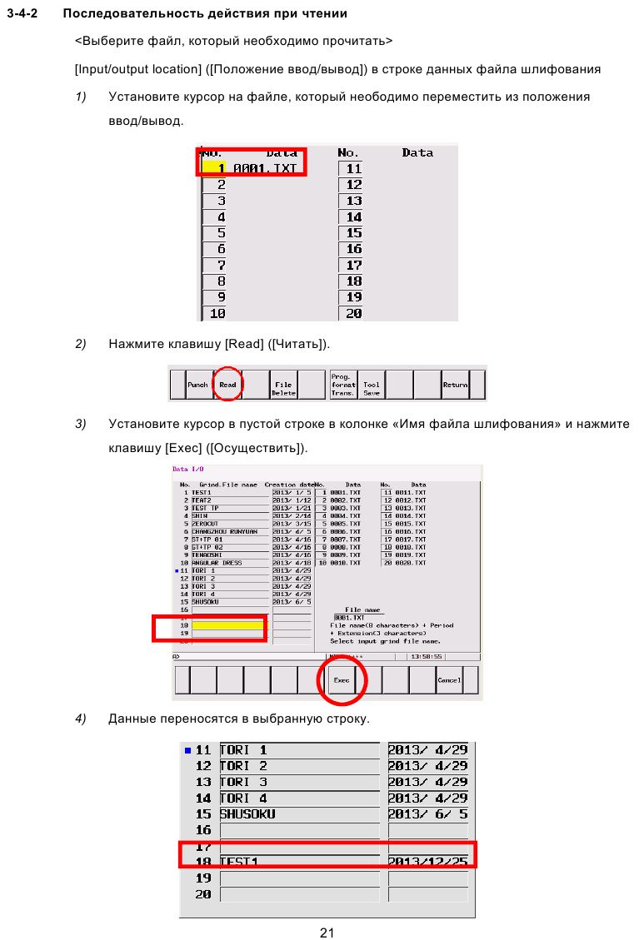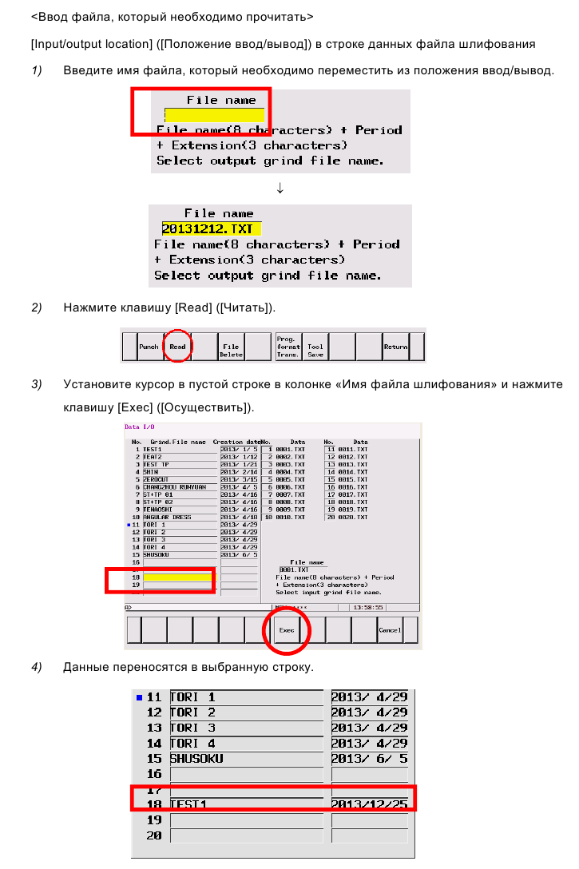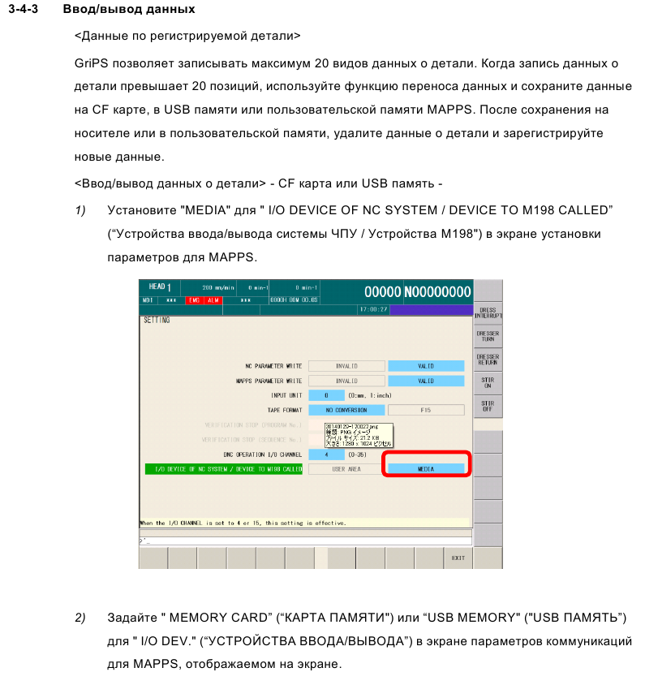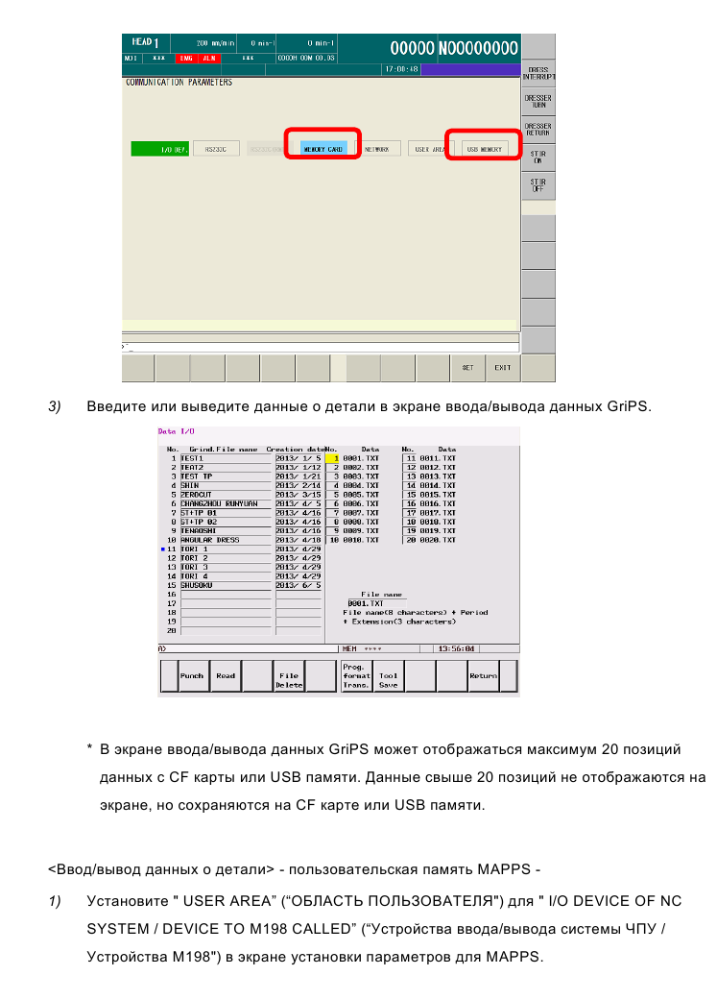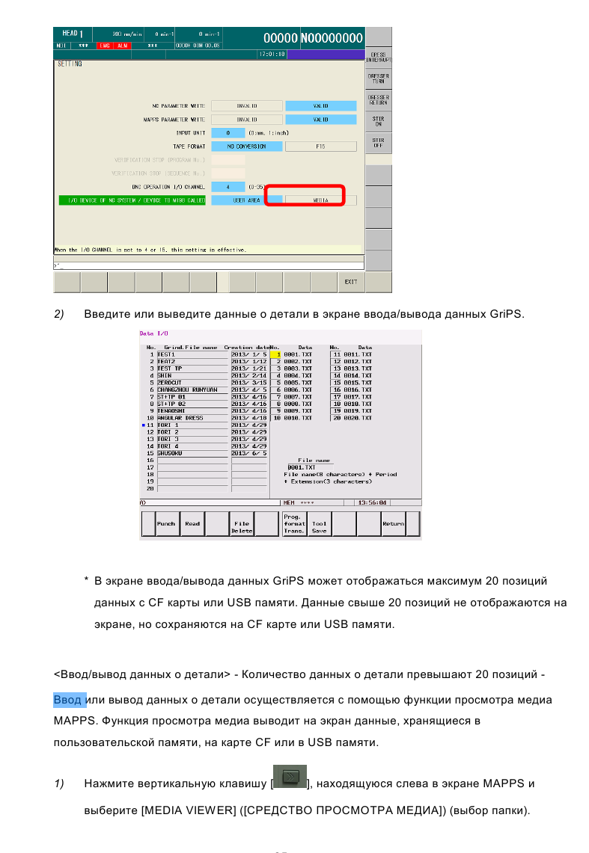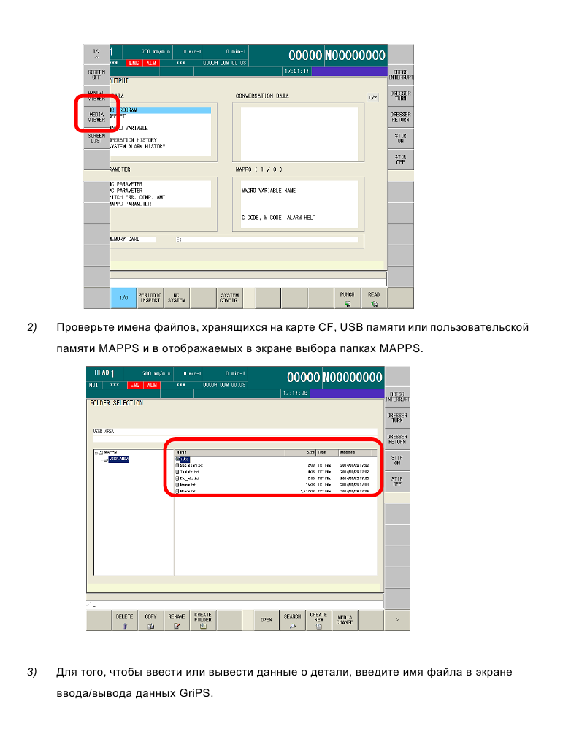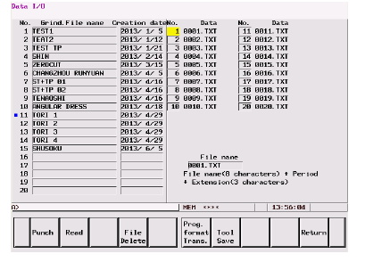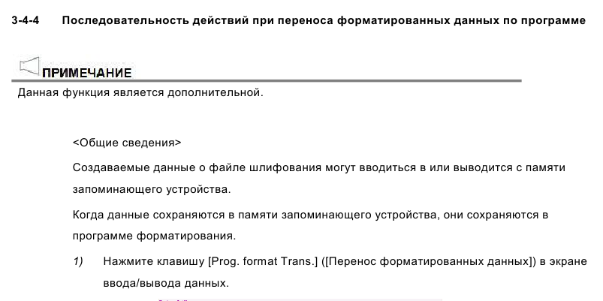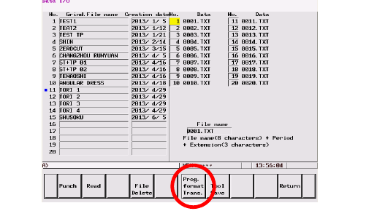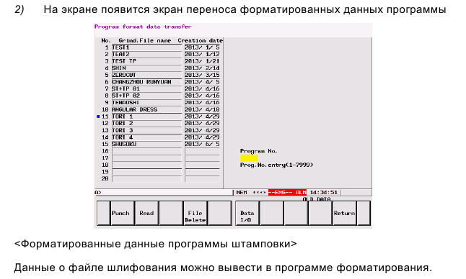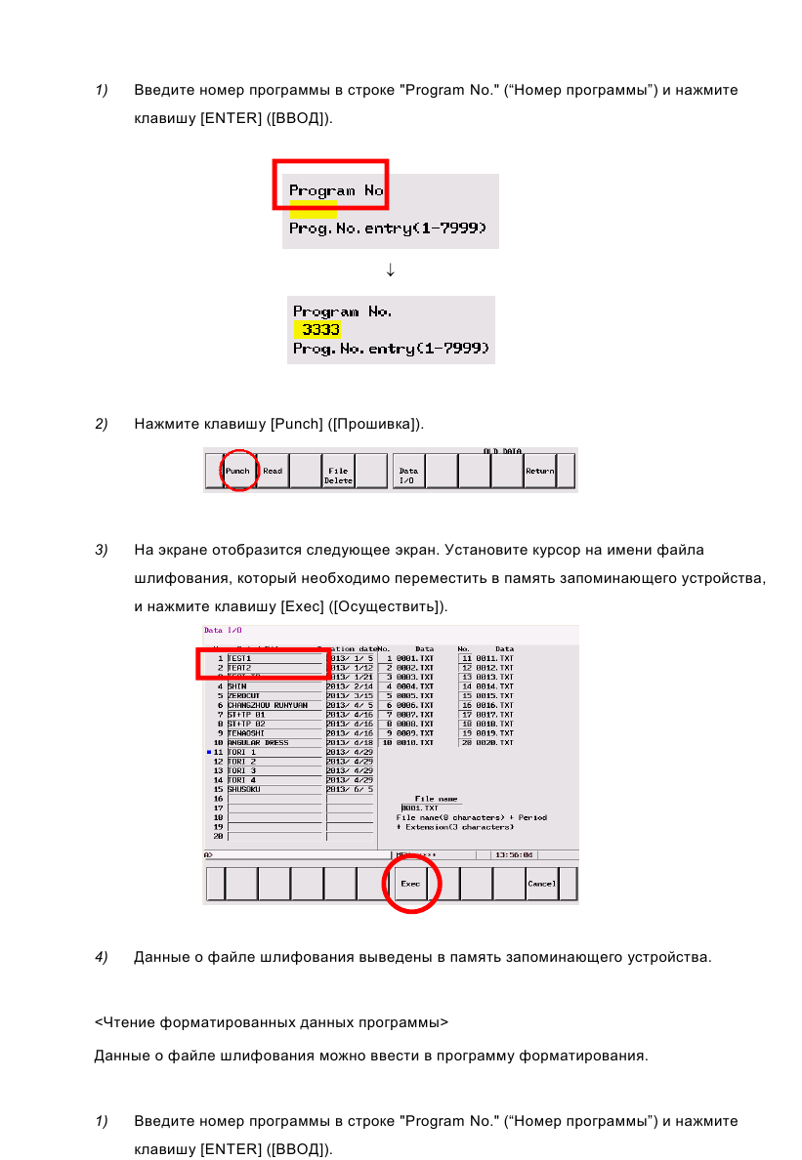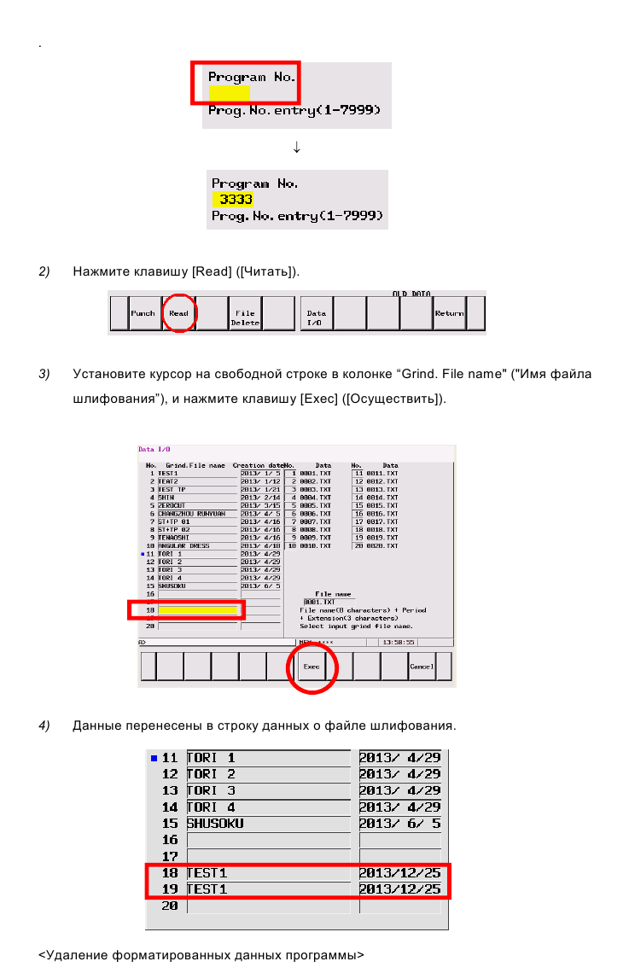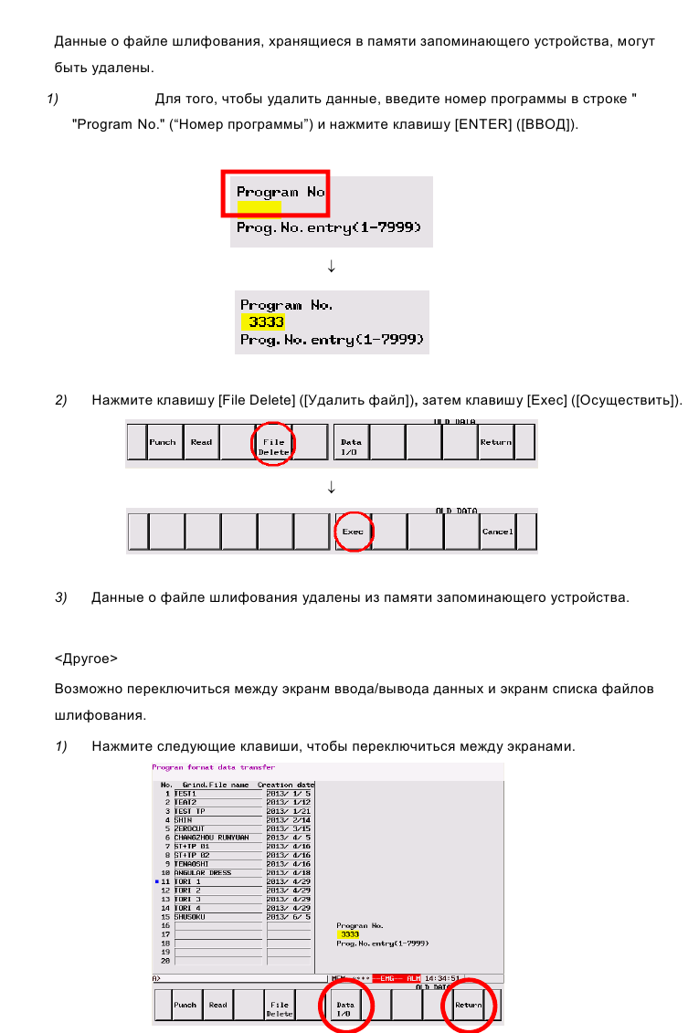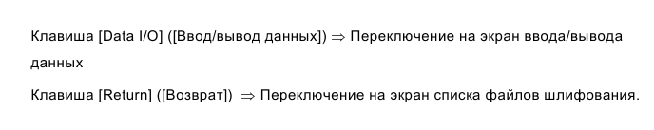

К чему может привести наличие ржавчины и коррозии на конусе шпинделя?

Ржавчина на конусе шпинделя может привести к ухудшению обработки и нестабильности размеров, а в самом плачевном случае к провороту оправки в шпинделе.

Руководство по программированию содержит неполный перечень аварийных сигналов. Нет информации о том, какие действия производятся для устранения аварийных ситуаций.

